信息系统性能监控实用化操作手册

云南腾电科技有限公司

目 录

1 概述 1

2 操作说明 2

2.1 登录系统 2

2.2 功能说明 4

2.2.1 总调监控 4

2.2.2 监测概览 4

2.2.3 异常处理 7

2.2.3 综合分析 12

2.2.3.1 区域分析 12

2.2.3.2 系统分析 34

2.2.3.3 页面性能 TOP10 73

2.2.3.4 历史数据查询 75

2.2.3.5 异常数据统计 78

2.2.3.6 宕机查询 83

2.2.3.7 分析报告 85

2.2.5 监测配置 90

2.2.5.1 监测项目 90

2.2.5.2 监测点 104

2.2.5.3 脚本管理 110

2.2.5.4 任务管理 119

2.2.5.5 任务监控 144

2.2.5.6 监测档案库 146

2.2.5.7 评价指标 147

2.2.5.8 告警设置 148

2.2.5.9 检修计划 152

2.2.5.10 账号管理 158

**1** **概述**

为全面提升信息化项目的建设质量，适应日益激烈的竞争，建立以客户服务为中心的服务机制，已成为国家电网公司（以下简称“公司”）信息化建设的重要目标。

随着信息运维的发展从以设备运行保障为核心向以业务稳定运行为核心的转变，信息运维工作将越来越重视直接用户体验，现有监测工作内容主要考虑系统架构层面，从性能指标、监测范围、技术实现等多方面保障系统资源层面的稳定运行，忽视了用户和用户使用环境的监测，无法反映真实用户的体验。公司现有监测系统没有从用户体验视角对业务系统进行监测，尚处于对 IT 设备与网络的监测阶段，设备运行指标与用户实际使用感受是隔离的，无法真实反映业务的实际使用情况。

基于用户体验的业务应用监测与分析系统是为满足不同层次用户对国家电网公司信息系统用户体验性能进行监测，以发现问题，为问题的定位分析提供依据参考。系统根据业务发展需要形成三大业务层级，即业务应用监测、综合分析和监测问题库。

基于用户体验的业务应用系统的业务目标是，基于用户体验角度，制定相关标准和工作机制，并建立基于用户体验的业务应用监测与分析系统，实时监测业务系统的应用情况，提供系统完善提升的决策分析数据，保障业务系统的稳定运行，提升信息系统应用的客户服务满意度。

**2** **操作说明**

**2.1** **登录系统**

本系统为 B/S 类型，支持 Internet Explorer 8 以上版本浏览器，打开浏览器，在地址栏中输入 <http://ue.i6000.sgcc.com.cn:16001/uap>，即可打开系统登录界面。

登录界面如图所示：



主菜单：包括监测概览、异常处理、综合分析、监测配置四大模块：

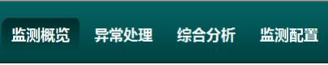

主菜单

子菜单与主菜单关联，包括：

综合分析：区域分析、系统分析、页面性能 TOP10、历史数据查询、异常数据统计、、宕机查询、分析报告

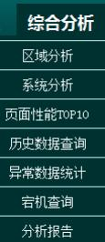

综合分析子菜单

监测配置：监测项目、监测点、脚本管理、任务管理、任务监控、监测档案库、评价指标、告警设置、检修计划、账号管理

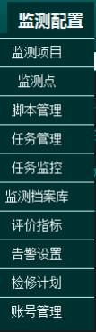

监测配置子菜单

**2.2** **功能说明**

**2.2.1** **监测概览**

点击系统名称可查看监测系统数据明细：

（1）监测系统正常（绿色气泡）

柱状图展示监测系统的可用性时间段区域，表格是对柱状图的明细展示，列出了具体的时间点及可用性次数。

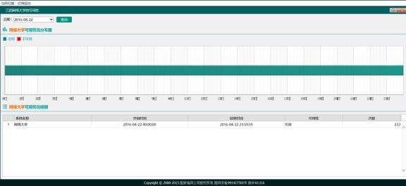

监测系统可用性详情（正常）

（2）监测系统性能异常（黄色气泡）

点击性能异常的系统名称，可查看该系统的具体监测功能，功能状态分为三种：正常、性能异常、功能异常，以颜色区分，绿色代表正常，黄色代表性能异常，红色代表功能异常。

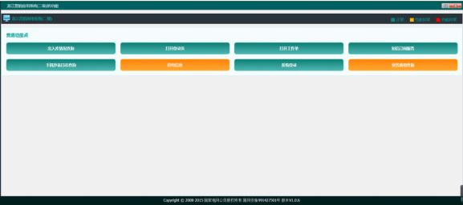

系统功能明细

点击功能按钮，可查看功能的具体性能数据（1）正常功能性能数据：

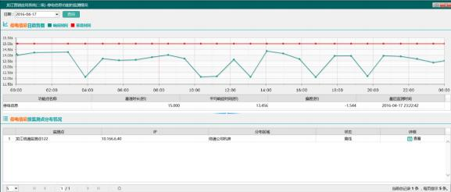

系统功能监测详情（正常）

（2）异常功能性能数据：

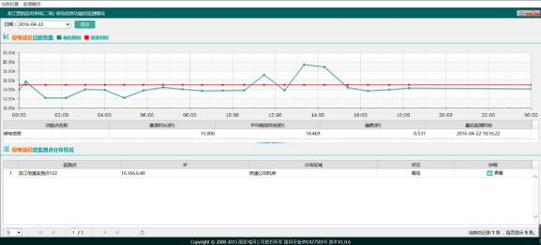

系统功能监测详情（异常）

其中，红色线为该功能的响应设定的基准时间，绿色线为功能的实际响应时间，当实际响应时间大于设定的基准时间时，定义为性能异常。

点击监测点分布情况表格中详细列的查看按钮，可查看监测系统功能在该监测的详细采集数据。

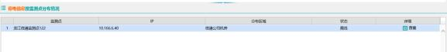

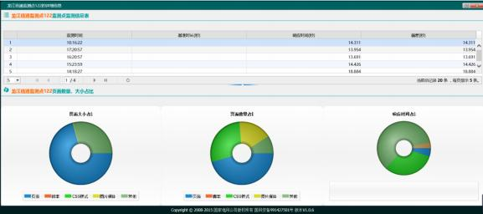

监测点详情

表格中展示监测点采集系统功能数据明细，饼图展示功能请求中页面元素大小占比、数量占比、响应时间占比，点击表格中具体采集数据行，饼图会动态加载对应时间点功能请求页面元素信息（初始化加载表格第一行数据）。

（3）监测系统功能异常（红色气泡）

柱状图展示监测系统的可用性时间段区域，表格是对柱状图的明细展示，列出了具体的时间点及可用性次数，其中，红色区域段表示监测系统不可用时间段。

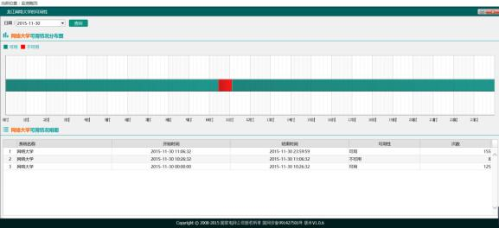

监测系统可用性详情（异常）

**2.2.2** **异常处理**

异常处理页面展示监测系统的告警记录，并可查看产生告警的异常数据明细。

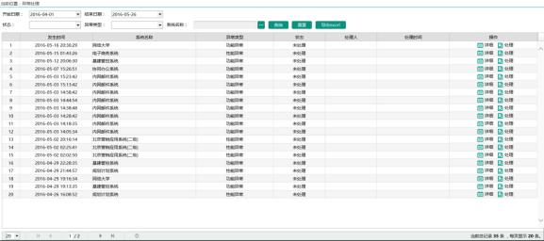

异常处理

点击按钮，可查看产生告警的异常数据明细：

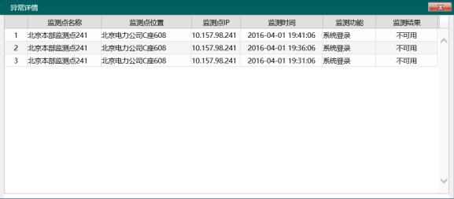

告警详情

点击按钮，可对监测系统的告警进行处理：

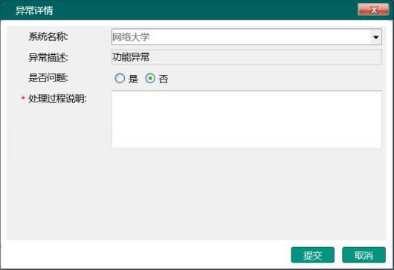

告警处理

选择“是否问题”后，在“处理过程说明”栏中输入内容后，点击按钮，数据状态由“未处理”变更为“处理中”， “处理人”与“处理时间”列系统自动填入当前登录人与当前时间：



异常处理（告警处理）

点击按钮，， 可对监测系统的告警进行关闭：

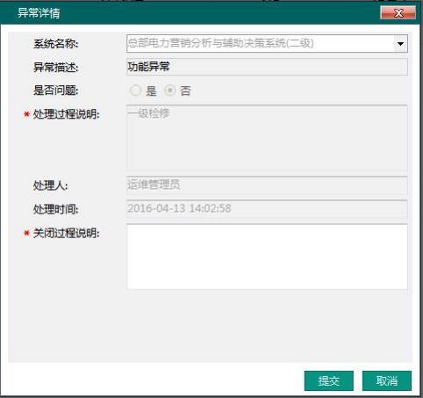

告警关闭

输入关闭过程说明，点击按钮，关闭监测系统告警，数据状态由“处理中”变更为“已关闭”状态：



异常处理（告警关闭）

点击按钮，可查看监测系统告警处理的详情：

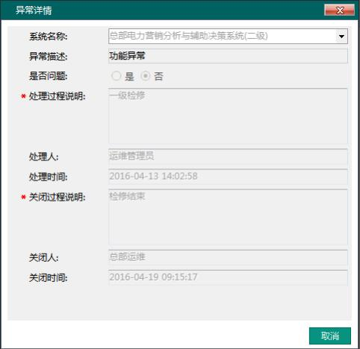

告警查看

点击按钮 ，将前面选择的的查询条件初始化。

点击按钮，可将监测系统的告警信息导出 excel：

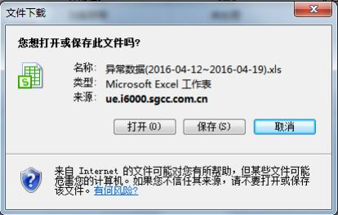

告警导出

**2.2.3** **综合分析**

**2.2.3.1** **区域分析**

区域分析将在性能分析和告警分析方面的趋势数据（日趋势、周趋势、月趋势）进行对比分析。

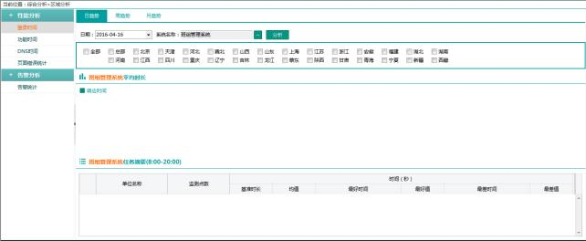

区域分析

1.性能分析

（1）登录时间

登录时间是将公司监测系统登录类型的功能采集数据进行对比分析

1）日趋势

系统平均时长柱状图展示公司对于监测系统登录类型功能当天的平均响应时间，任务摘要表格中展示当天 8:00-20:00 时间段监测系统登录类型功能的响应时间明细，包括监测该系统登录类型功能的监测点数、监测系统登录类型功能的基准时长、监测系统登录类型功能的平均响应时间、监测系统登录类型功能的最好响应时间和发生时间、监测系统登录类型功能的最差响应时间和发生时间。

点击按钮，选择查询日期：

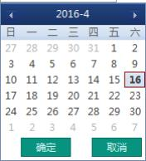

查询时间

点击按钮，选择查询监测系统，提供搜索功能：

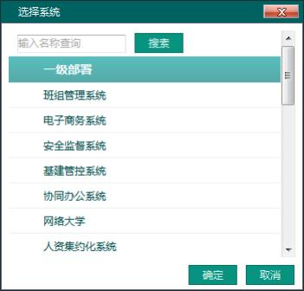

选择监测系统

选择系统点击，或者双击系统：

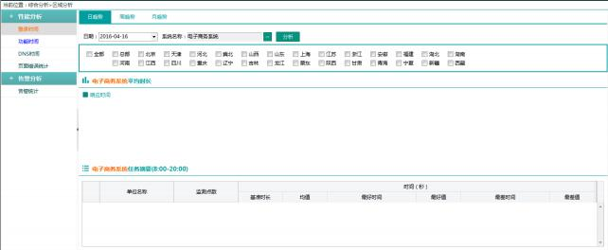

监测系统

选择需要对比分析的网省：



选择对比

点击分析按钮，分析结果如下：

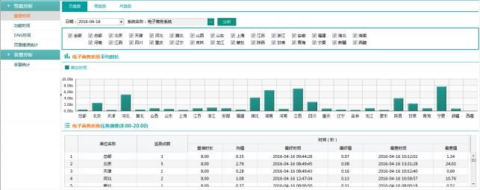

登录时间日趋势（区域分析）

2）周趋势

系统平均时长柱状图展示公司对于监测系统登录类型功能在周区间的平均响应时间，任务摘要表格中展示周区间每天 8:00-20:00 时间段监测系统登录类型功能的平均响应时间明细，包括监测该系统登录类型功能的监测点数、监测系统登录类型功能的基准时长、监测系统登录类型功能的平均响应时间、监测系统登录类型功能的最好响应时间和发生时间、监测系统登录类型功能的最差响应时间和发生时间。

点击按钮，选择查询周区间（查询的周区间包含选择的日期）：

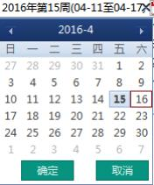

查询时间

系统选择方式、对比网省及查询方式同日趋势查询，分析结果如下：

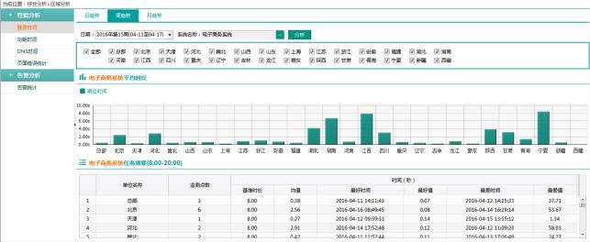

登录时间周趋势（区域分析）

3）月趋势

系统平均时长柱状图展示公司对于监测系统登录类型功能在月区间的平均响应时间，任务摘要表格中展示月区间每天 8:00-20:00 时间段监测系统登录类型功能的平均响应时间明细，包括监测该系统登录类型功能的监测点数、监测系统登录类型功能的基准时长、监测系统登录类型功能的平均响应时间、监测

系统登录类型功能的最好响应时间和发生时间、监测系统登录类型功能的最差响应时间和发生时间。

点击按钮，选择查询月份：

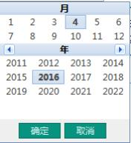

查询时间

系统选择方式、对比网省及查询方式同日趋势查询，分析结果如下：

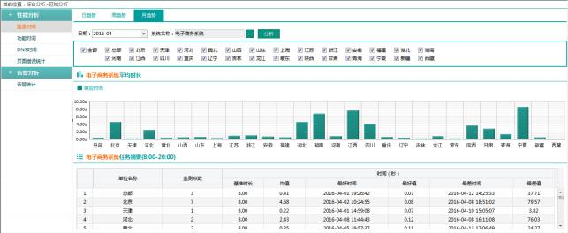

登录时间月趋势（区域分析）

（2）功能时间

功能时间是将公司监测系统功能采集数据进行对比分析1）日趋势

系统/功能时间趋势图展示公司对于监测系统功能当天的平均响应时间，任务摘要表格中展示当天 8:00-20:00 时间段监测系统功能的响应时间明细，包括监测该系统功能的监测点数、监测系统功能的基准时长、监测系统功能的平均响应时间、监测系统功能的最好响应时间和发生时间、监测系统功能的最差响应时间和发生时间。

点击按钮，选择查询日期：

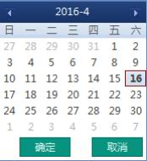

查询时间

点击按钮，选择查询系统功能：

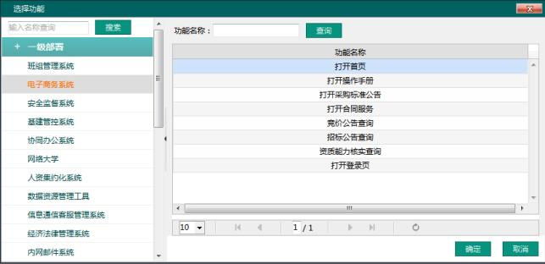

系统功能

点击左侧系统树，右侧会展示系统对应的监测功能，选择功能，点击按钮



。

选择对比网省：



选择对比

点击按钮，分析结果如下：

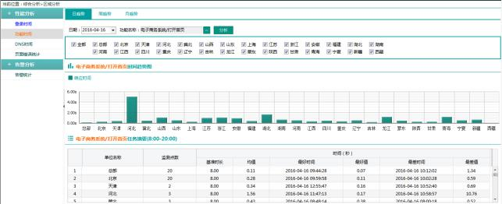

功能时间日趋势（区域分析）

2）周趋势

系统/功能时间趋势图展示公司对于监测系统功能在周区间内的平均响应时间，任务摘要表格中展示周区间每天 8:00-20:00 时间段监测系统功能的响应时间明细，包括监测该系统功能的监测点数、监测系统功能的基准时长、监测系统功能的平均响应时间、监测系统功能的最好响应时间和发生时间、监测系统功能的最差响应时间和发生时间。

点击按钮，选择查询周区间（查询的周区间包含选择的日期）：

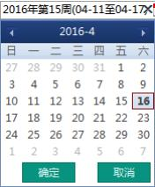

查询时间

系统选择方式、对比网省及查询方式同日趋势查询，分析结果如下：

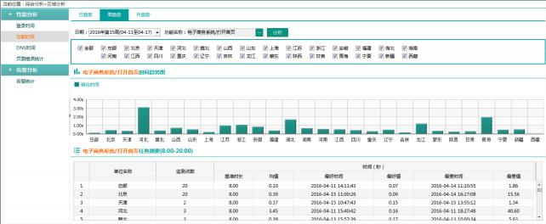

功能时间周趋势（区域分析）

3）月趋势

系统/功能时间趋势图展示公司对于监测系统功能在月区间内的平均响应时间，任务摘要表格中展示月区间每天 8:00-20:00 时间段监测系统功能的响应时间明细，包括监测该系统功能的监测点数、监测系统功能的基准时长、监测系

统功能的平均响应时间、监测系统功能的最好响应时间和发生时间、监测系统功能的最差响应时间和发生时间。

点击按钮，选择查询月区间：

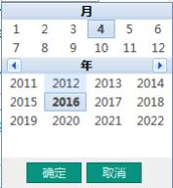

查询时间

系统选择方式、对比网省及查询方式同日趋势查询，分析结果如下：

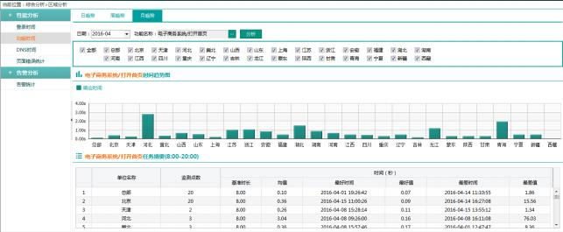

功能时间月趋势（区域分析）

（3）DNS 时间

DNS 时间是将公司解析监测系统域名地址响应时间进行对比分析。

1）日趋势

系统 DNS 趋势图展示公司对于监测系统域名地址解析当天的平均响应时间，任务摘要表格中展示当天 8:00-20:00 时间段监测系统域名地址解析响应时间明细，包括监测该系统的监测点数、监测系统域名地址解析的最好响应时间和发生时间、监测系统域名地址解析的最差响应时间和发生时间。

点击按钮，选择查询日期：

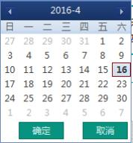

查询时间

点击按钮，选择查询系统：

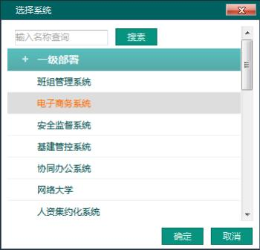

监测系统

选择对比网省：



选择对比

点击按钮，分析结果如下：

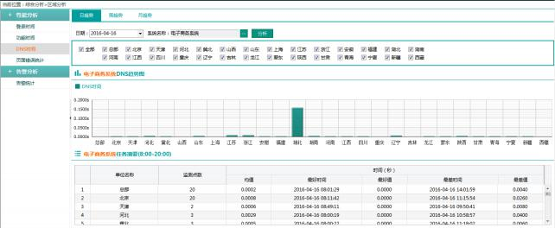

DNS 时间日趋势（区域分析）

2）周趋势

系统 DNS 趋势图展示公司对于监测系统域名地址解析周区间的平均响应时间，任务摘要表格中展示周区间每天 8:00-20:00 时间段监测系统域名地址解析响应时间明细，包括监测该系统的监测点数、监测系统域名地址解析的最好响应时间和发生时间、监测系统域名地址解析的最差响应时间和发生时间。

点击按钮，选择查询周区间：

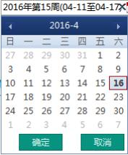

查询时间

系统选择方式、对比网省及查询方式同日趋势查询，分析结果如下：

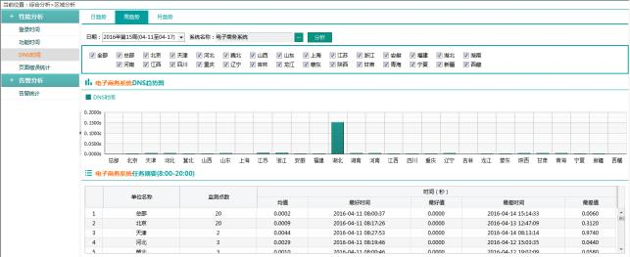

DNS 时间周趋势（区域分析）

3）月趋势

系统 DNS 趋势图展示公司对于监测系统域名地址解析周区间的平均响应时间，任务摘要表格中展示周区间每天 8:00-20:00 时间段监测系统域名地址解析响应时间明细，包括监测该系统的监测点数、监测系统域名地址解析的最好响应时间和发生时间、监测系统域名地址解析的最差响应时间和发生时间。

点击按钮，选择查询月区间：

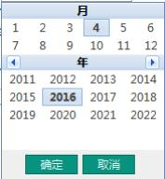

查询时间

系统选择方式、对比网省及查询方式同日趋势查询，分析结果如下：

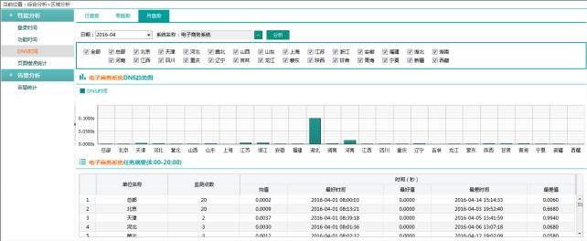

DNS 时间月趋势（区域分析）

（4）页面错误统计

错误页面统计是将公司监测系统功能请求页面加载错误元素数进行对比分析。

1）日趋势

系统页面错误统计图展示公司对于监测系统当天的页面错误数总和，任务摘

要表格中展示当天监测系统页面错误数明细，包括单位名称、系统名称、错误数。

点击按钮，选择查询日期：

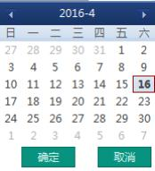

查询时间

点击按钮，选择查询系统：

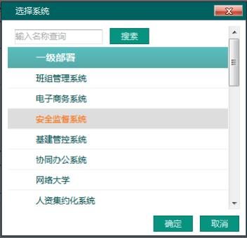

监测系统

选择对比网省：



选择对比

点击按钮，分析结果如下：

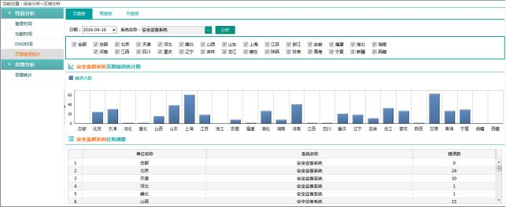

页面错误统计日趋势（区域分析）

2）周趋势

系统页面错误统计图展示公司对于监测系统周区间内的页面错误数总和，任务摘要表格中展示周区间内监测系统页面错误数明细，包括单位名称、系统名称、错误数。

点击按钮，选择查询周区间：

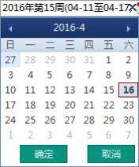

查询时间

系统选择方式、对比网省及查询方式同日趋势查询，分析结果如下：

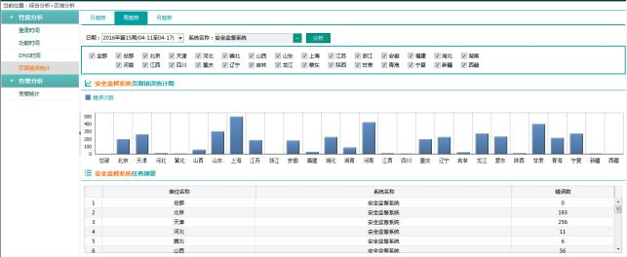

页面错误统计周趋势（区域分析）

3）月趋势

系统页面错误统计图展示公司对于监测系统月区间内的页面错误数总和，任务摘要表格中展示月区间内监测系统页面错误数明细，包括单位名称、系统名称、错误数。

点击按钮，选择查询月区间：

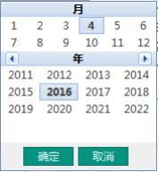

查询时间

系统选择方式、对比网省及查询方式同日趋势查询，分析结果如下：

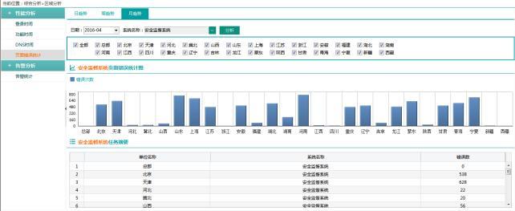

页面错误统计月趋势（区域分析）

2.告警分析

（1）告警统计

告警统计是将公司监测系统告警信息进行对比分析，包括功能告警和性能告警。

1）日趋势

系统告警统计图展示公司对于监测系统当天告警信息统计，包括告警次数、

告警时长，任务摘要表格中展示当天监测系统告警信息明细，包括告警日期、告警类型、告警次数、告警开始时间、告警结束时间、持续时长。

点击按钮，选择查询日期：

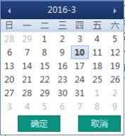

查询时间

点击按钮，选择查询系统：

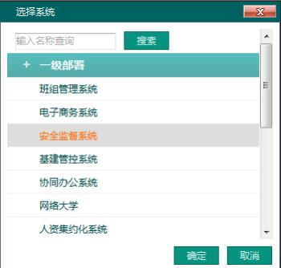

监测系统

选择对比网省：



选择对比

点击按钮，分析结果如下：

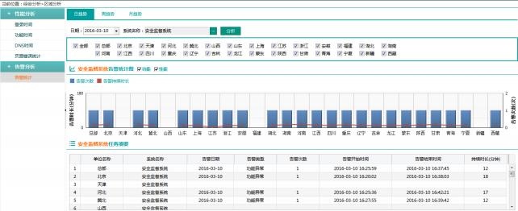

告警统计日趋势（区域分析）

点击告警统计图中的复选框厂功能或者厂性能， 可单独查看功能告警或者性能告警统计信息，也可以同时查询两种告警统计信息。

2）周趋势

系统告警统计图展示公司对于监测系统周区间内的告警信息统计，包括告警次数、告警时长，任务摘要表格中展示周区间内监测系统告警信息明细，包括告警日期、告警类型、告警次数、告警开始时间、告警结束时间、持续时长。

点击按钮，选择查询周区间：

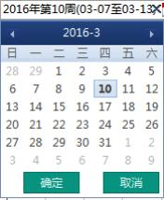

查询时间

系统选择方式、对比网省及查询方式同日趋势查询，分析结果如下：

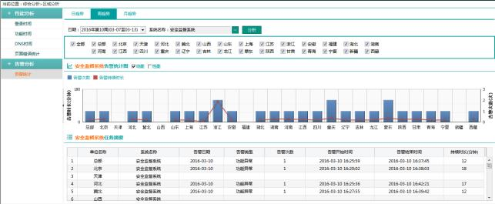

告警统计周趋势（区域分析）

点击告警统计图中的复选框厂功能或者厂性能， 可单独查看功能告警或者性能告警统计信息，也可以同时查询两种告警统计信息。

3）月趋势

系统告警统计图展示公司对于监测系统月区间内的告警信息统计，包括告警次数、告警时长，任务摘要表格中展示月区间内监测系统告警信息明细，包括

告警日期、告警类型、告警次数、告警开始时间、告警结束时间、持续时长。点击按钮，选择查询月区间：

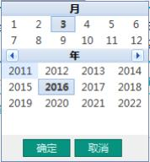

查询时间

系统选择方式、对比网省及查询方式同日趋势查询，分析结果如下：

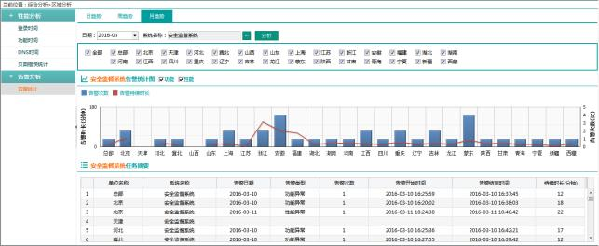

告警统计月趋势（区域分析）

点击告警统计图中的复选框厂功能或者厂性能， 可单独查看功能告警或者性能告警统计信息，也可以同时查询两种告警统计信息。

**2.2.3.2** **系统分析**

系统分析将监测系统在不同时间点性能分析和告警分析方面的趋势数据（日趋势、周趋势、月趋势）进行对比分析

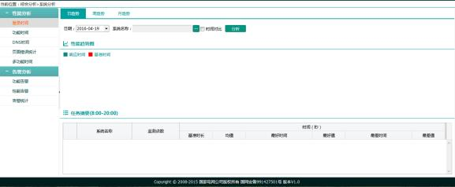

系统分析

1.性能分析

（1）登录时间

登录时间是将公司监测系统登录类型的功能采集数据进行对比分析。

1）日趋势

性能趋势图展示公司对于所选择系统登录类型功能当天各个时段的响应时间与基准时间，任务摘要表格中展示当天 8:00-20:00 时间段监测所选择的系统登录类型功能的响应时间明细，包括监测该系统登录类型功能的监测点数、监测系统登录类型功能的基准时长、监测系统登录类型功能的平均响应时间、监测系统登录类型功能的最好响应时间和发生时间、监测系统登录类型功能的最差响应时间和发生时间。

点击按钮，选择查询日期：

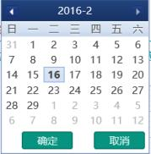

查询时间

点击按钮，选择查询监测系统，提供搜索功能：



监测系统

选择系统点击按钮，或者双击系统：

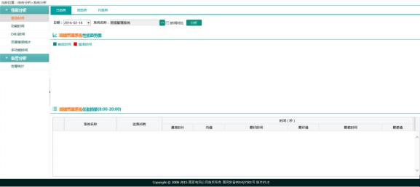

选择查询监测系统

点击按钮，分析结果如下：

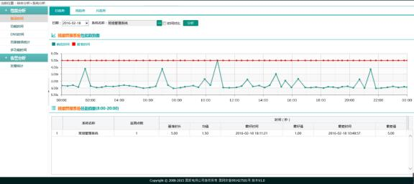

登录时间日趋势（系统分析）

系统也提供了对于所监测系统不同日期的对比分析功能，重复上述操作后，勾选时间对比，选择需要对比的时间后，点击按钮 ，分析结果如下：

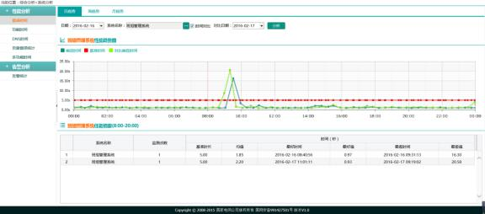

登录时间日趋势对比（系统分析）

2）周趋势

性能趋势图展示公司对于监测系统登录类型功能在周区间的平均响应时间，任务摘要表格中展示周区间每天 8:00-20:00 时间段监测系统登录类型功能的平均响应时间明细，包括监测该系统登录类型功能的监测点数、监测系统登录类型功能的基准时长、监测系统登录类型功能的平均响应时间、监测系统登录类型功能的最好响应时间和发生时间、监测系统登录类型功能的最差响应时间和发生时间。

点击按钮，选择查询周区间（查询的周区间包含选择的日期）：

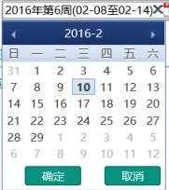

查询时间

选择系统后，点击按钮，分析结果如下：

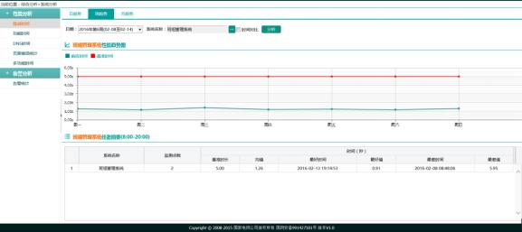

登录时间周趋势（系统分析）

系统也提供了对于所监测系统不同日期的对比分析功能，重复上述操作后，勾选时间对比，选择需对比的时间后，点击按钮 ，分析结果如下：

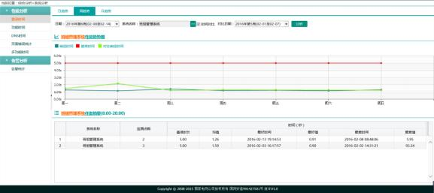

登录时间周趋势对比（系统分析）

3）月趋势

性能趋势图图展示公司对于监测系统登录类型功能在月区间的平均响应时间，任务摘要表格中展示月区间每天 8:00-20:00 时间段监测系统登录类型功能的平均响应时间明细，包括监测该系统登录类型功能的监测点数、监测系统登录类型功能的基准时长、监测系统登录类型功能的平均响应时间、监测系统登录类型功能的最好响应时间和发生时间、监测系统登录类型功能的最差响应时间和发生时间。

点击按钮，选择查询月份：

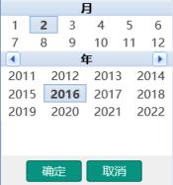

查询时间

选择系统后，点击“分析”按钮，分析结果如下：

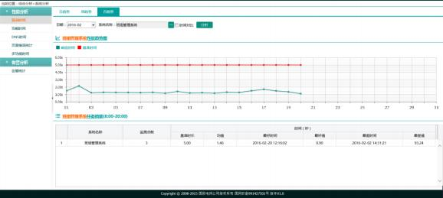

登录时间月趋势（系统分析）

系统也提供了对于所监测系统不同日期的对比分析功能，重复上述操作后，勾选时间对比，选择需对比的时间后，点击按钮 ，分析结果如下：

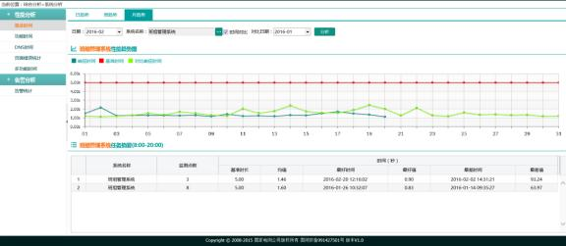

登录时间月趋势对比（系统分析）

（2）功能时间

功能时间是将公司监测系统功能采集数据进行对比分析。

1）日趋势

系统/功能性能趋势图展示公司对于监测系统功能当天的平均响应时间，任务摘要表格中展示当天 8:00-20:00 时间段监测系统功能的响应时间明细，包括监测该系统功能的监测点数、监测系统功能的基准时长、监测系统功能的平均响应时间、监测系统功能的最好响应时间和发生时间、监测系统功能的最差响应时间和发生时间。

点击按钮，选择查询日期：

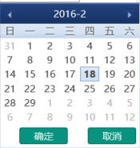

查询时间

点击按钮，选择查询系统功能：



监测系统功能

点击左侧系统树，右侧会展示系统对应的监测功能，选择功能，点击按钮

 :

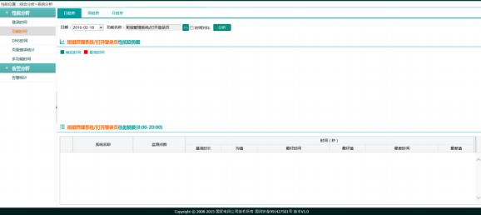

选择查询系统功能

点击按钮，分析结果如下：

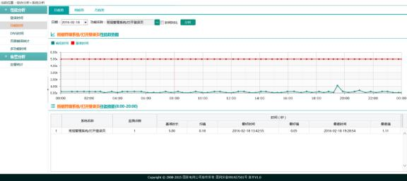

功能时间日趋势（系统分析）

系统也提供了对于所监测系统不同日期的对比分析功能，重复上述操作后，勾选时间对比，选择需对比的时间后，点击按钮 ，分析结果如下：

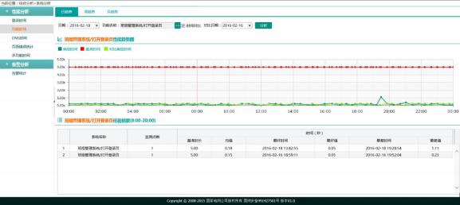

功能时间日趋势对比（系统分析）

2）周趋势

系统/功能性能趋势图展示公司对于监测系统功能在周区间内的平均响应时间，任务摘要表格中展示周区间每天 8:00-20:00 时间段监测系统功能的响应时间明细，包括监测该系统功能的监测点数、监测系统功能的基准时长、监测系统功能的平均响应时间、监测系统功能的最好响应时间和发生时间、监测系统功能的最差响应时间和发生时间。

点击按钮，选择查询周区间（查询的周区间包含选择的日期）：

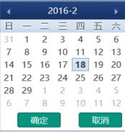

查询时间

选择系统功能后，点击按钮，分析结果如下：

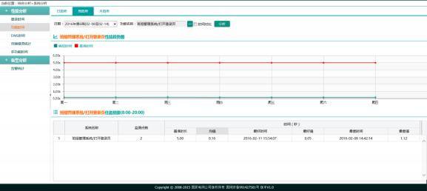

功能时间月趋势（系统分析）

系统也提供了对于所监测系统不同日期的对比分析功能，重复上述操作后，勾选时间对比，选择需对比的时间后，点击按钮 ，分析结果如下：

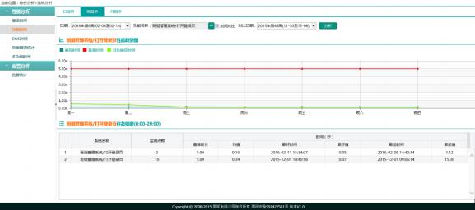

功能时间月趋势对比（系统分析）

3）月趋势

系统/功能性能趋势图展示公司对于监测系统功能在月区间内的平均响应时

间，任务摘要表格中展示月区间每天 8:00-20:00 时间段监测系统功能的响应时间明细，包括监测该系统功能的监测点数、监测系统功能的基准时长、监测系统功能的平均响应时间、监测系统功能的最好响应时间和发生时间、监测系统功能的最差响应时间和发生时间。

点击按钮，选择查询月区间：

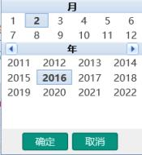

查询时间

选择系统后，点击按钮，分析结果如下：

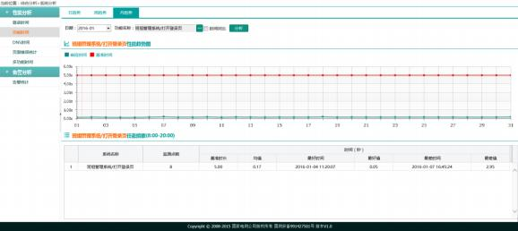

功能时间月趋势（系统分析）

系统也提供了对于所监测系统不同日期的对比分析功能，重复上述操作后，

勾选时间对比，选择需对比的时间后，点击按钮 ，分析结果如下

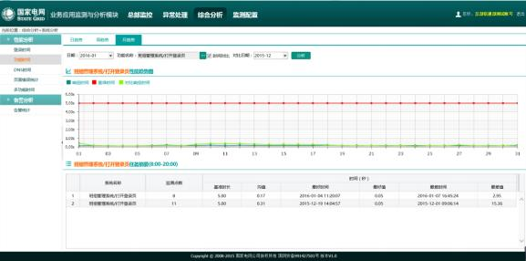

功能时间月趋势对比（系统分析）

（3）DNS 时间

DNS 时间是将公司解析监测系统域名地址响应时间进行对比分析。

1）日趋势

系统 DNS 趋势图展示公司对于监测系统域名地址解析当天的平均响应时间，任务摘要表格中展示当天 8:00-20:00 时间段监测系统域名地址解析响应时间明细，包括监测该系统的监测点数、监测系统域名地址解析的最好响应时间和发生时间、监测系统域名地址解析的最差响应时间和发生时间。

点击按钮，选择查询日期：

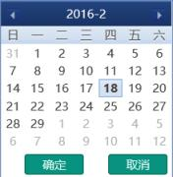

查询时间

点击按钮，选择查询系统：



监测系统

点击按钮，分析结果如下：

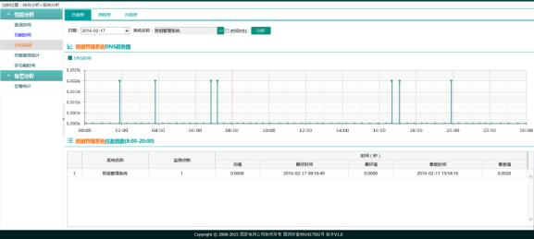

DNS 时间周趋势（系统分析）

系统也提供了对于所监测系统不同日期的对比分析功能，重复上述操作后，勾选时间对比，选择需对比的时间后，点击按钮 ，分析结果如下：

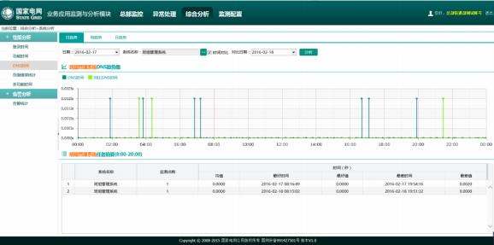

DNS 时间周趋势对比（系统分析）

2）周趋势

系统 DNS 趋势图展示公司对于监测系统域名地址解析周区间的平均响应时间，任务摘要表格中展示周区间每天 8:00-20:00 时间段监测系统域名地址解析

响应时间明细，包括监测该系统的监测点数、监测系统域名地址解析的最好响应时间和发生时间、监测系统域名地址解析的最差响应时间和发生时间。

点击按钮，选择查询周区间：

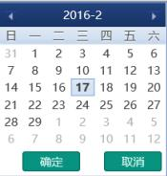

查询时间

选择系统后，点击按钮，分析结果如下：

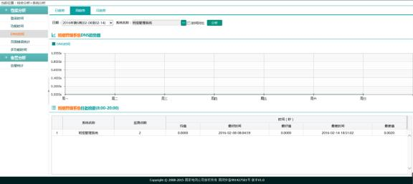

DNS 时间周趋势（系统分析）

系统也提供了对于所监测系统不同日期的对比分析功能，重复上述操作后，勾选时间对比，选择需对比的时间后，点击按钮 ，分析结果如下：

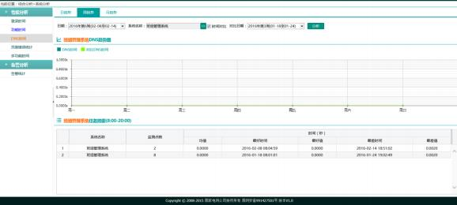

DNS 时间周趋势对比（系统分析）

3）月趋势

系统 DNS 趋势图展示公司对于监测系统域名地址解析周区间的平均响应时间，任务摘要表格中展示周区间每天 8:00-20:00 时间段监测系统域名地址解析响应时间明细，包括监测该系统的监测点数、监测系统域名地址解析的最好响应时间和发生时间、监测系统域名地址解析的最差响应时间和发生时间。

点击按钮，选择查询月区间：

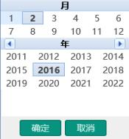

查询时间

选择系统后，点击按钮，分析结果如下：

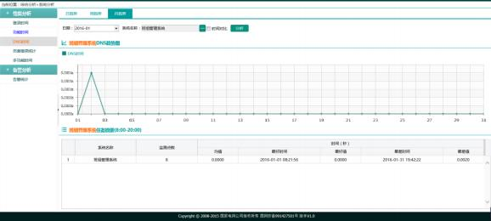

DNS 时间月趋势（系统分析）

系统也提供了对于所监测系统不同日期的对比分析功能，重复上述操作后，勾选时间对比，选择需对比的时间后，点击按钮 ，分析结果如下：

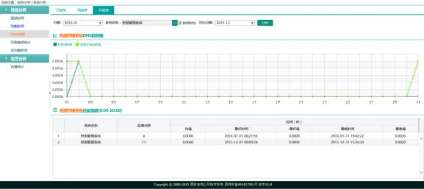

DNS 时间月趋势对比（系统分析）

（4）页面错误统计

错误页面统计是将公司监测系统功能请求页面加载错误元素数进行对比分析。

1）日趋势

系统页面错误统计图展示公司对于监测系统当天的页面错误数总和，任务摘要表格中展示当天监测系统页面错误数明细，包括单位名称、系统名称、错误数。

点击按钮，选择查询日期：

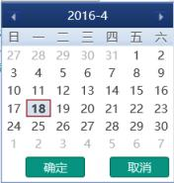

查询时间

点击按钮，选择查询系统：



监测系统

点击按钮，分析结果如下：

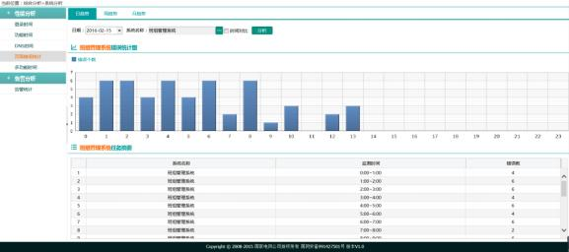

页面错误统计日趋势（系统分析）

系统也提供了对于所监测系统不同日期的对比分析功能，重复上述操作后，勾选时间对比，选择需对比的时间后，点击按钮 ，分析结果如下：

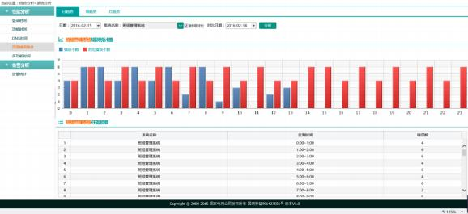

页面错误统计日趋势对比（系统分析）

2）周趋势

系统页面错误统计图展示公司对于监测系统周区间内的页面错误数总和，任务摘要表格中展示周区间内监测系统页面错误数明细，包括单位名称、系统名称、错误数。

点击按钮，选择查询周区间：

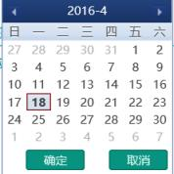

查询时间

选择系统后，点击“分析”按钮，分析结果如下：

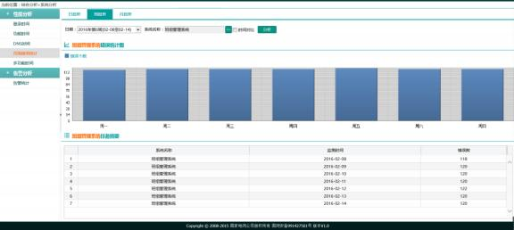

页面错误统计周趋势（系统分析）

系统也提供了对于所监测系统不同日期的对比分析功能，重复上述操作后，勾选时间对比，选择需对比的时间后，点击按钮 ，分析结果如下：

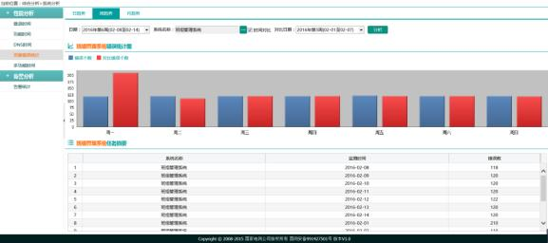

页面错误统计周趋势对比（系统分析）

3）月趋势

系统页面错误统计图展示公司对于监测系统月区间内的页面错误数总和，任务摘要表格中展示月区间内监测系统页面错误数明细，包括单位名称、系统名称、错误数。

点击按钮，选择查询月区间：

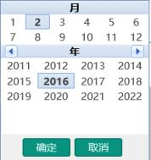

查询时间

选择系统后，点击“分析”按钮，分析结果如下：

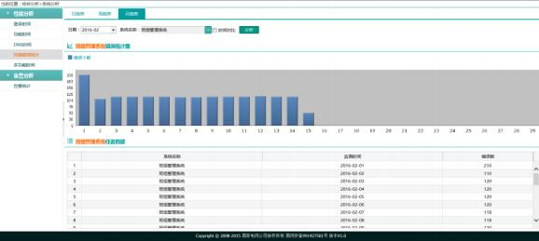

页面错误统计周趋势（系统分析）

系统也提供了对于所监测系统不同日期的对比分析功能，重复上述操作后，勾选时间对比，选择需对比的时间后，点击按钮 ，分析结果如下：

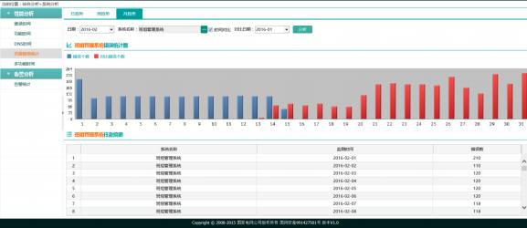

页面错误统计周趋势对比（系统分析）

（5）多功能时间

多功能时间统计是将公司监测系统功能当天的平均响应时间进行对比分析。

1）日趋势

系统性能趋势图展示公司对于监测系统功能当天的平均响应时间，任务摘要

表格中展示当天 8:00-20:00 时间段监测系统功能的功能名称，响应时间明细，包括监测该系统功能的监测点数、监测系统功能的性能偏差、监测系统功能的平均响应时间。

点击按钮，选择查询日期：



查询时间

点击按钮，选择查询系统：

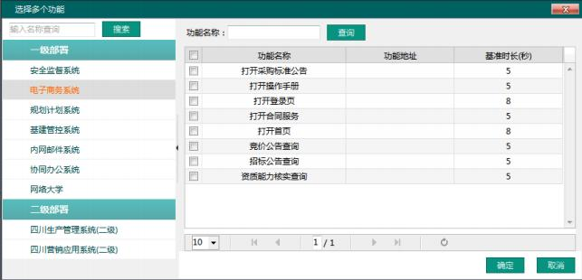

监测系统功能

点击左侧系统树，右侧会展示系统对应的监测功能，单选或多选功能，点

击按钮。

点击按钮，分析结果如下：

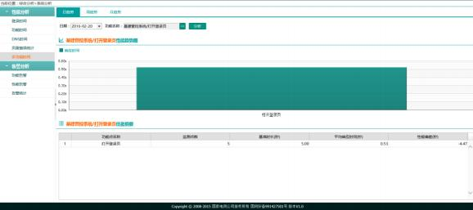

单系统功能日趋势

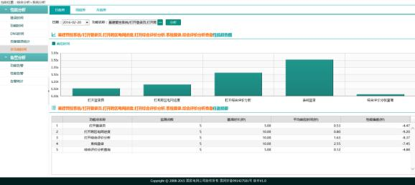

多系统功能日趋势

2）周趋势

系统性能趋势图展示公司对于监测系统功能周区间内的平均响应时间，任务摘要表格中展示当天 8:00-20:00 时间段监测系统功能的功能名称，响应时间明

细，包括监测该系统功能的监测点数、监测系统功能的性能偏差、监测系统功能的平均响应时间。

点击按钮，选择查询周区间：



查询时间

选择系统后，点击按钮，分析结果如下：

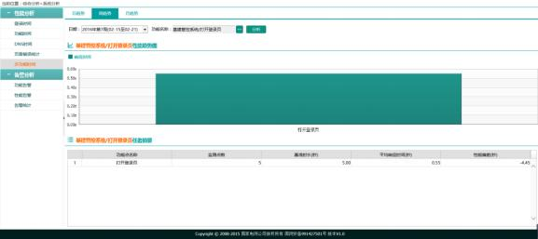

单系统功能

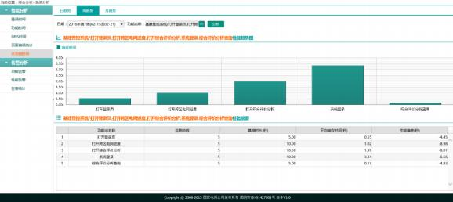

多系统功能

3）月趋势

系统性能趋势图展示公司对于监测系统功能月区间内的平均响应时间，任务摘要表格中展示当天 8:00-20:00 时间段监测系统功能的功能名称，响应时间明细，包括监测该系统功能的监测点数、监测系统功能的性能偏差、监测系统功能的平均响应时间。

点击按钮，选择查询月区间：



查询时间

选择系统后，点击按钮，分析结果如下：

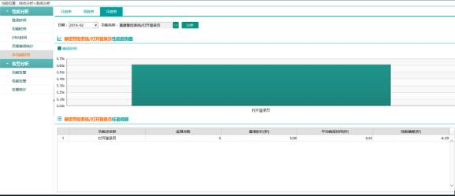

单系统功能

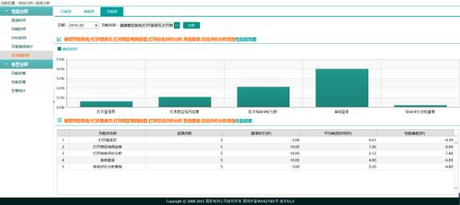

多系统功能

1.告警分析

（1）功能告警

1）用户登录

功能告警是将公司监测系统的功能告警信息进行对比分析。

系统告警统计情况分布图展示公司对于监测系统所选择时间段的告警信息统计，告警次数、告警持续时长，并详细描述出此段时间共发生功能告警的次

数，持续时间长，以及发生功能告警最多的 3 个系统和持续时间最长的系统。

点击告警统计情况分布图中的公司时，页面下方的告警情况分布图展示了当前所选择的公司对于监测系统所选择时间段的告警信息统计，告警次数、告警持续时长，并详细描述出此段时间所监测的系统及其共发生功能告警的次数。

点击下拉框按钮，选择所要分析的部门：

点击按钮，选择查询的开始日期与结束日期：

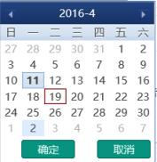

查询时间

点击按钮，分析结果如下：

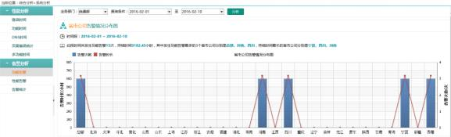

功能告警统计

选择任意公司后，结果如下：

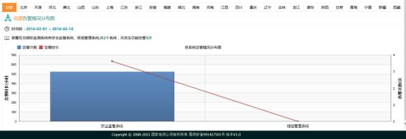

告警情况分布图

点击柱状图弹出系统的功能明细：

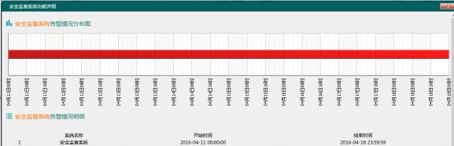

告警情况明细

2）公司业务部门用户登录

功能告警（业务部门登录）是将公司监测系统的功能告警信息进行分析。

告警情况分布图展示了当前公司业务部门对于监测系统所选择时间段的告警信息统计，告警次数、告警持续时长，并详细描述出此段时间所监测的系统及其共发生功能告警的次数。

点击按钮，选择查询的开始日期与结束日期：



查询时间

点击按钮，分析结果如下：

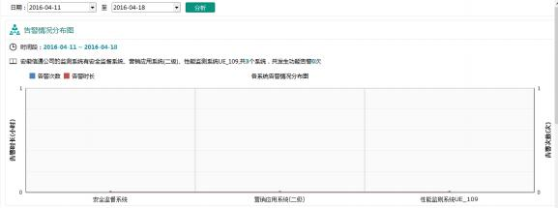

功能告警统计

选择图上的系统后，结果如下：

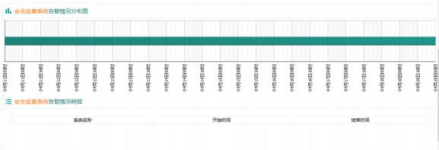

告警情况明细

（2）性能告警

1）用户登录

性能告警是将公司监测系统的性能告警信息进行对比分析。

系统告警统计情况分布图展示各个公司对于监测系统所选择时间段的告警信息统计，告警次数、告警持续时长，并详细描述出此段时间共发生功能告警的次数，持续时间长，以及发生功能告警最多的 3 个公司和持续时间最长的公司。

点击告警统计情况分布图中的公司时，页面下方的告警情况分布图展示了当前所选择的公司对于监测系统所选择时间段的告警信息统计，告警次数、告警持续时长，并详细描述出此段时间所监测的系统及其共发生性能告警的次数。

点击下拉框按钮，选择所要分析的部门

点击按钮，选择查询的开始日期与结束日期：



查询时间

点击按钮，分析结果如下：

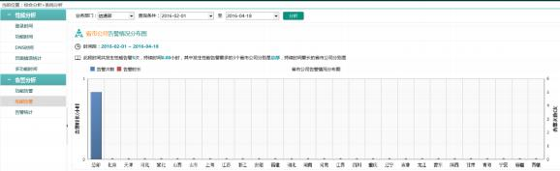

告警情况分布图

选择任意公司后，结果如下：

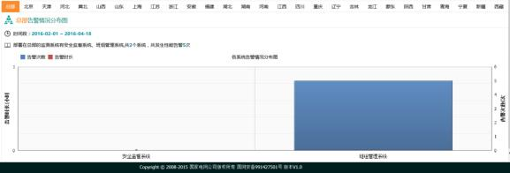

性能告警明细

点击柱状图弹出系统的功能明细：



告警情况明细

2）业务部门用户登录

性能告警（业务部门登录）是将公司监测系统的性能告警信息进行分析。

告警情况分布图展示了当前公司业务部门对于监测系统所选择时间段的告警信息统计，告警次数、告警持续时长，并详细描述出此段时间所监测的系统及其共发生功能告警的次数。

点击按钮，选择查询的开始日期与结束日期：



查询时间

点击按钮，分析结果如下：



功能告警统计

选择图上的系统后，结果如下：



告警情况明细

（5）告警统计

告警统计是将公司监测系统告警信息进行对比分析，包括功能告警和性能告警

1）日趋势

系统告警统计图展示公司对于监测系统当天告警信息统计，包括告警次数、告警时长，任务摘要表格中展示当天监测系统告警信息明细，包括告警日期、

告警类型、告警次数、告警开始时间、告警结束时间、持续时长点击按钮，选择查询日期：

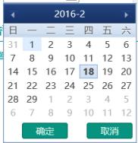

查询时间

点击按钮，选择查询系统：

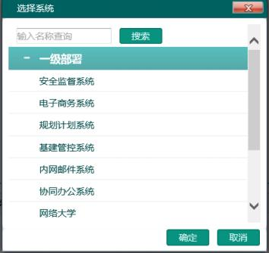

监测系统

点击按钮，分析结果如下：

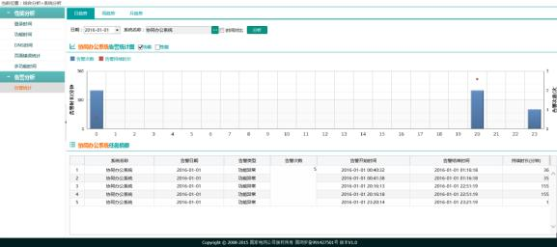

告警统计日趋势（系统分析）

系统也提供了对于所监测系统不同日期的对比分析功能，重复上述操作后，勾选时间对比，选择需对比的时间后，点击按钮 ，分析结果如下：

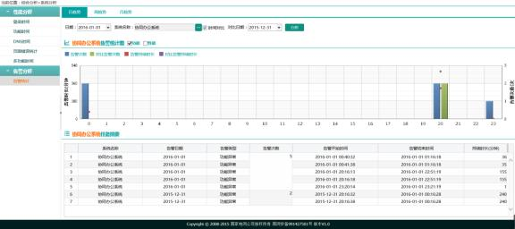

告警统计日趋势对比（系统分析）

点击告警统计图中的复选框厂功能或者厂性能， 可单独查看功能告警或者性能告警统计信息，也可以同时查询两种告警统计信息。

2）周趋势

系统告警统计图展示公司对于监测系统周区间内的告警信息统计，包括告警次数、告警时长，任务摘要表格中展示周区间内监测系统告警信息明细，包括告警日期、告警类型、告警次数、告警开始时间、告警结束时间、持续时长。

点击按钮，选择查询周区间：

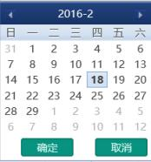

查询时间

选择系统后，点击按钮，分析结果如下：

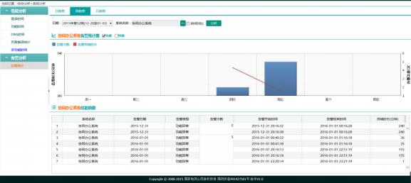

告警统计周趋势（系统分析）

系统也提供了对于所监测系统不同日期的对比分析功能，重复上述操作后，勾选时间对比，选择需对比的时间后，点击按钮 ，分析结果如下：

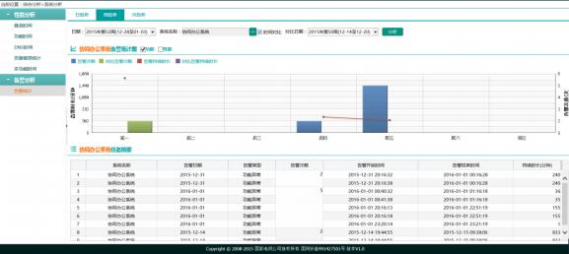

告警统计周趋势对比（系统分析）

点击告警统计图中的复选框厂功能或者厂性能， 可单独查看功能告警或者性能告警统计信息，也可以同时查询两种告警统计信息。

3）月趋势

系统告警统计图展示公司对于监测系统月区间内的告警信息统计，包括告警次数、告警时长，任务摘要表格中展示月区间内监测系统告警信息明细，包括告警日期、告警类型、告警次数、告警开始时间、告警结束时间、持续时长。

点击按钮，选择查询月区间：

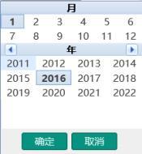

查询时间

选择系统后，点击按钮，分析结果如下：

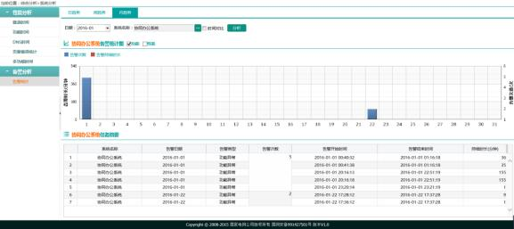

告警统计月趋势（系统分析）

系统也提供了对于所监测系统不同日期的对比分析功能，重复上述操作后，

勾选时间对比，选择需对比的时间后，点击按钮 ，分析结果如下：

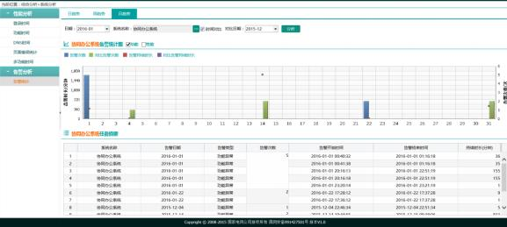

告警统计月趋势对比（系统分析）

点击告警统计图中的复选框厂功能或者厂性能， 可单独查看功能告警或者性能告警统计信息，也可以同时查询两种告警统计信息。

**2.2.3.3** **页面性能** **TOP10**

页面性能 TOP10 页面展示监测系统 Top10 慢页面及对应的响应时间趋势、 Top10 错误页面。

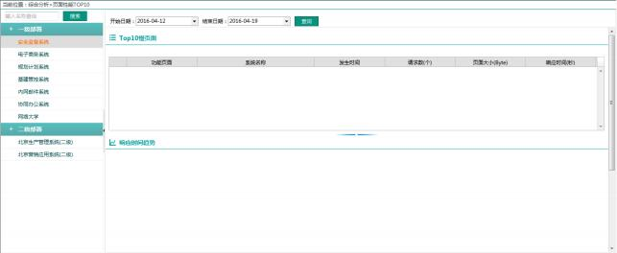

页面性能 TOP10

左侧系统树选择点击需要查询的系统，即可展示系统在默认时间内的页面性能 TOP10 信息，TOP10 慢页面表格中展示选择系统响应时间较长的 10 个监测功能，其中响应时间列为监测功能的最长响应时间；响应时间趋势为对应功能的响应时间趋势图；TOP10 错误页面为选择系统加载元素错误较多的监测功能：

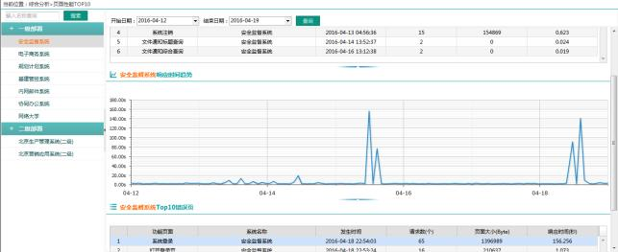

页面性能 TOP10 详情

点击按钮，选择查询开始日期和结束日期：



选择查询时间

点击按钮E■ , 展示查询结果：

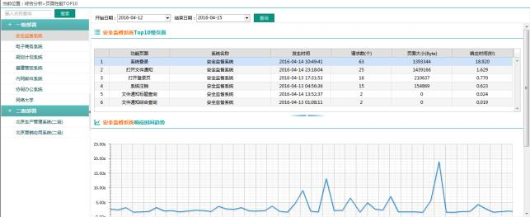

查询结果

点击 Top10 慢页面表格中的功能行，可查看对用功能的响应趋势：

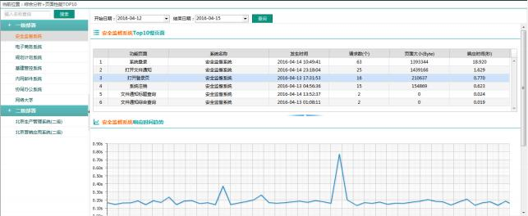

查询结果

**2.2.3.4** **历史数据查询**

历史数据查询页面是查询监测系统功能历史数据明细。

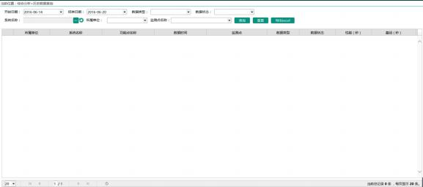

历史数据查询

点击按钮，选择查询系统：

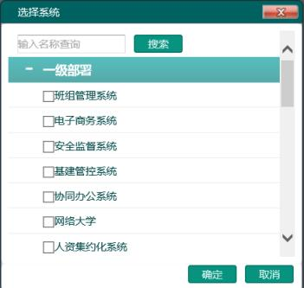

监测系统

选择查询的监测系统，点击按钮：



选择查询系统

点击按钮，选择查询的开始时间和结束时间：



选择查询时间

点击按钮vl，选择监测点名称。



选择监测点名称

点击按钮，选择监测系统的数据类型筛选条件，、全部数据、正常数据、功能异常、性能异常：



选择差损数据类型

点击按钮vl，选择监测系统的监控方式，主动探测、脚本模拟：



选择监测类型

点击按钮，展示查询结果：

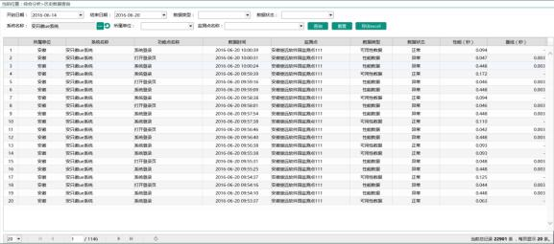

查询结果

点击按钮 ，将前面选择的的查询条件初始化。点击按钮，导出查询明细：

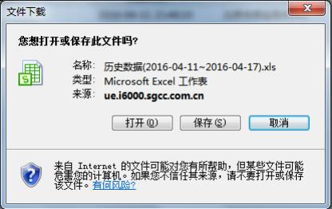

导出数据

**2.2.3.5** **异常数据统计**

异常数据统计页面的统计 TAB 页查询公司监测系统产生的异常数据，包括不可用和性能异常数据，明细 TAB 页查询公司监测系统产生的异常数据明细。

点击统计 TAB 页：

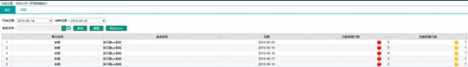

异常数据统计

点击按钮，选择查询系统：

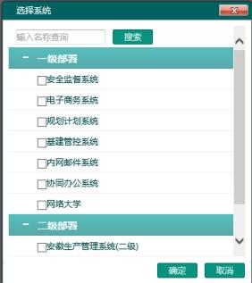

监测系统

选择查询的监测系统，点击按钮：



选择查询系统

点击按钮，选择查询的开始时间和结束时间：



选择查询时间

点击按钮，展示查询结果：



查询结果

点击按钮 ，将把选择条件初始化点击按钮，导出查询明细：

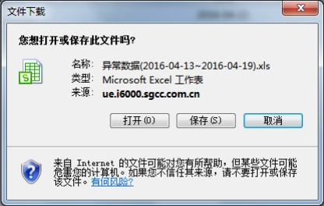

导出数据

点击功能告警次数列的或数字，查看产生功能告警的明细：

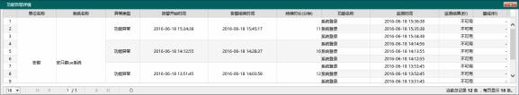

功能异常明细

点击性能告警次数列的或数字，查看产生性能告警的明细：

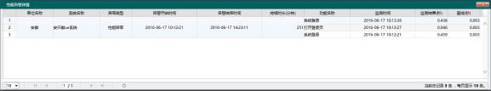

功能明细

点击明细 TAB 页：



异常数据明细

点击按钮，选择查询系统：



监测系统

选择查询的监测系统，点击按钮：

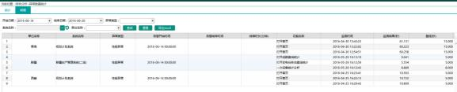

选择查询系统

点击 ，选择查询的异常类型

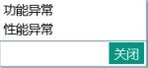

选择异常类型

点击按钮，选择查询的开始时间和结束时间：



选择查询时间

点击按钮，展示查询结果：



查询结果

点击按钮 ，将把选择条件初始化点击按钮，导出查询明细：

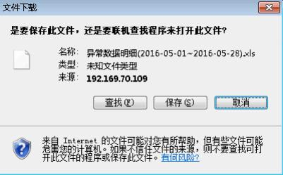

导出数据

**2.2.3.6** **不可用时长查询**

不可用时长查询页面用于查看不可用时长信息的详情，不可用时长指的是性能监测采集终端程序的异常状态，当服务端最近一次接收到采集终端数据和心跳时间与当前时间只差超过设定的阈值，系统判定监测终端不可用。。

点击按钮，选择查看开始时间和结束时间：



选择查询时间

点击按钮，展示查询结果：



查询结果

点击按钮自湖，查看公司不可用的详情：

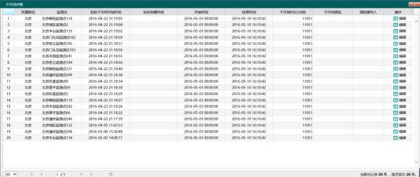

不可用详情

点击按钮，填写不可用原因，填写人和原因填写时间会自动填充：

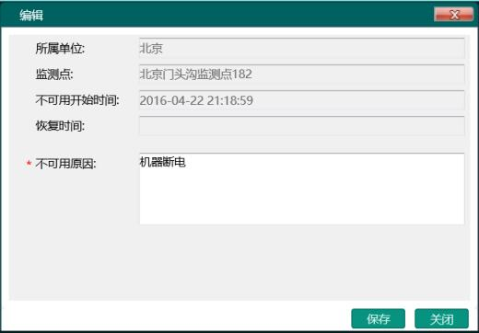

宕机处理

点击按钮，保存不可用原因。

点击按钮，导出查询明细：

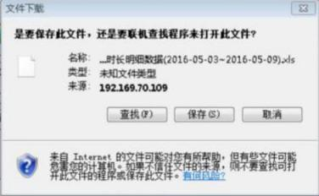

导出数据

**2.2.3.7** **分析报告**

分析报告页面对生成的分析报告进行查询和下载操作，默认加载本周的分析报告，周报每周一会自动生成，也可手动生成。



分析周报

点击按钮，选择查询和生成报告的日期段（生成报告的最大跨度为 31 天）：



选择查询/生成时间

点击按钮，选择查询和生成报告的系统：

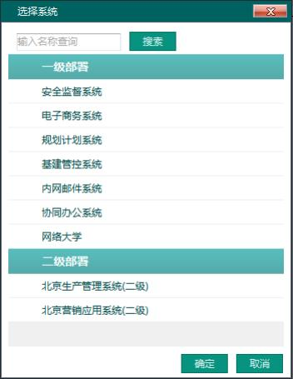

监测系统

选择系统，点击按钮，录入系统：



选择生成报告系统

点击按钮E■,查询指定时间段内的报告：

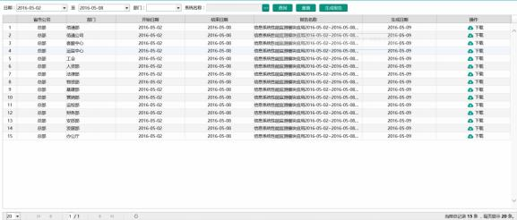

查询结果

点击按钮，生成系统在指定时间段内的报告（若不选择系统生成报告，生成当前用户所在业务部门系统报告）。

点击按钮 ，将把选择条件初始化

点击按钮，下载生成的监测系统分析报告：

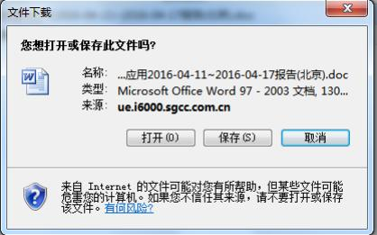

下载分析报告

**2.2.3.8** **异常处理及时率统计**

异常处理及时率统计页面用于统计异常处理的及时率的详情，异常处理及时率是统计截至到当前时间点的上个月各个单位异常处理的完成情况。

点击按钮，选择统计月度及截至处理时间：



选择查询时间

点击 ，选择统计类型：全部、功能异常、性能异常:



、

选择类型

点击按钮，查询指定月度的及时处理率：

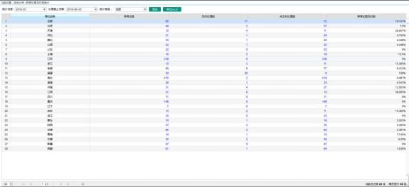

查询结果

点击按钮，导出统计明细：

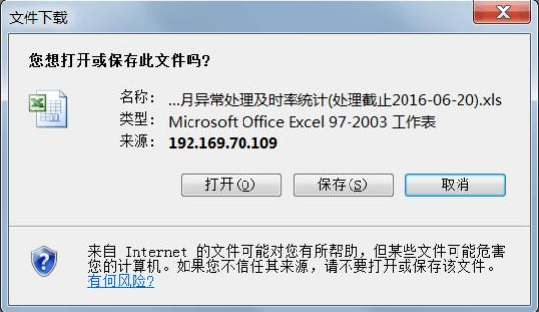

导出数据

点击异常总数列的数字，查看异常总数的详细信息：

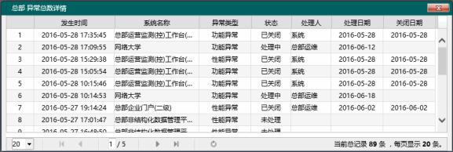

异常总数详情

点击及时处理数列的数字，查看及时处理数的详细信息：

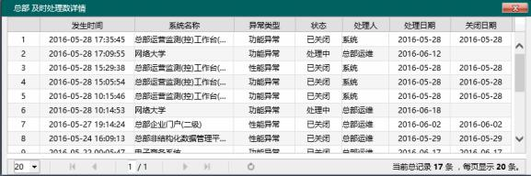

及时处理数详情

点击未及时处理数列的数字，查看未及时处理数的详细信息：

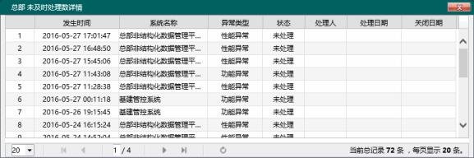

未及时处理数详情

**2.2.5** **监测配置**

**2.2.5.1** **监测项目**

监测项目用于添加公司监测系统，并配置监测系统相关信息，监测系统对应I6000 系统名称、IP 地址、监测系统访问地址、所属脚本组、监测系统所属部门。

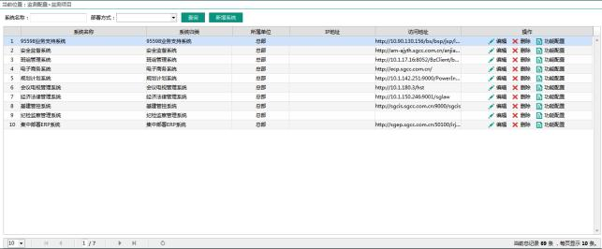

监测项目

点击按钮，配置监测系统相关参数：

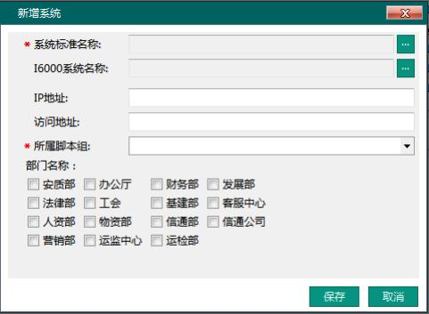

新增系统

点击系统标准名称行按钮，选择部署监测系统：

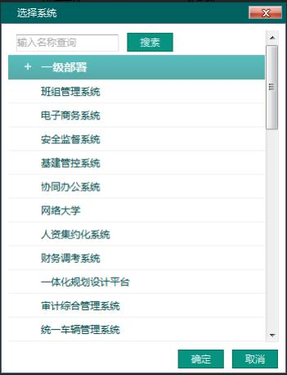

选择系统

选择系统名称，点击按钮：

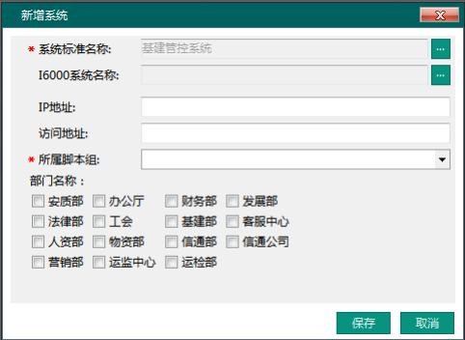

添加系统

点击 I6000 系统名称行按钮，选择部署系统对应 I6000 中的系统名称：

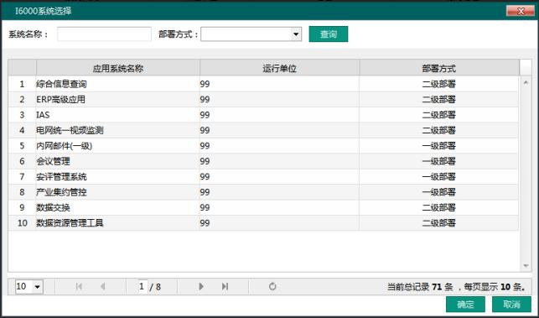

选择 I6000 系统

选择 I6000 系统名称，可通过系统名称或者部署方式进行筛选，填写系统名

称，选择部署方式，点击按钮：

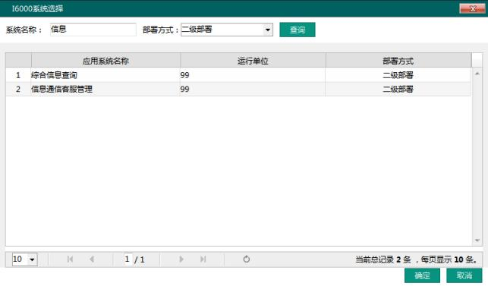

I6000 系统查询

选择部署系统对应的 I6000 系统名称，点击按钮：

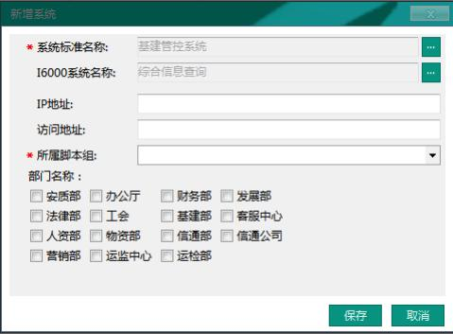

选择 I6000 系统

配置部署系统对应的 IP 地址：

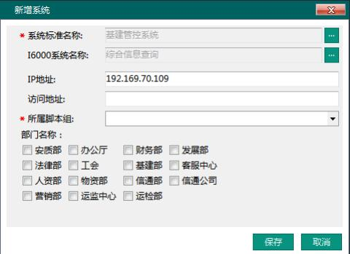

新增系统 IP 地址

配置部署系统访问地址：

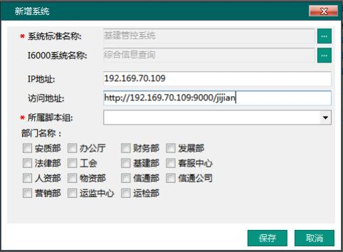

新增系统访问地址

配置部署系统所属脚本组，点击按钮进行选择：

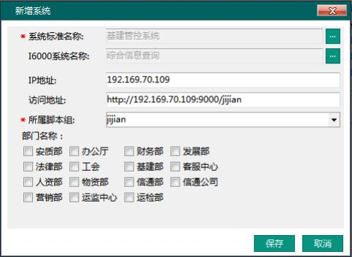

新增系统所属脚本组

配置部署系统所属业务部门，此配置决定业务部门账号登陆可查看的监测系统，例如：基建管控系统，部门名称选择人资部，人资部用户登陆可查看测监测系统信息，其他业务部门用户登录无法查看基建管控系统：

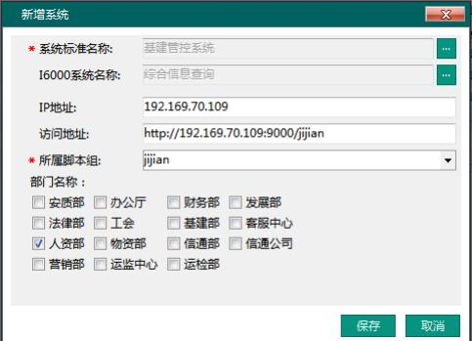

新增系统所属业务部门

点击按钮，成功添加部署监测系统：

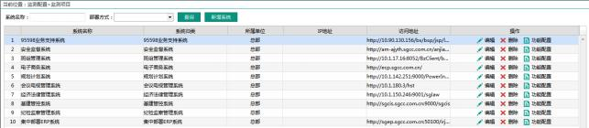

新增成功

输入系统名称或者选择部署方式，点击按钮，可对部署系统进行筛选：



查询结果

点击按钮，可对部署系统参数配置进行修改：

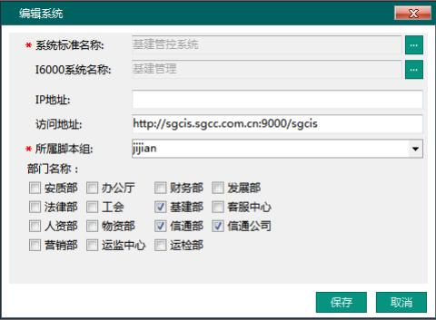

编辑系统

点击按钮，完成修改，

点击按钮，可删除添加的部署系统，

点击按钮 ，可添加部署系统监测的具体功能：

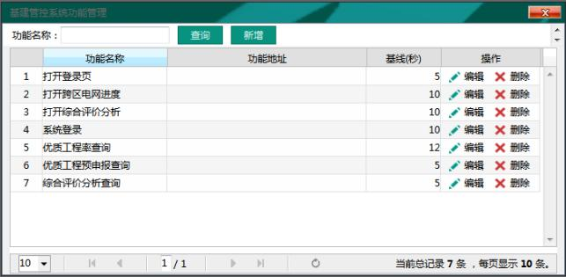

功能管理

点击按钮，添加部署系统监测的具体功能：

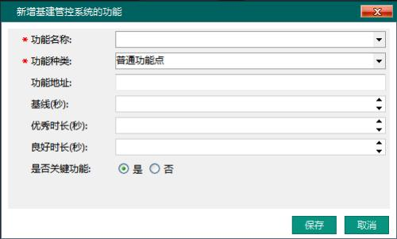

新增系统功能

点击功能名称行按钮，选择需要监测的系统功能：

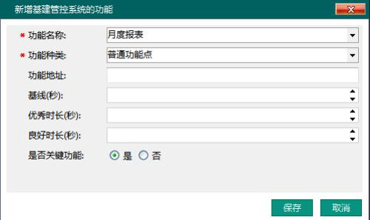

选择功能名称

点击按钮功能种类行按钮，选择监测系统功能所属功能种类（默认为普通功能点）：

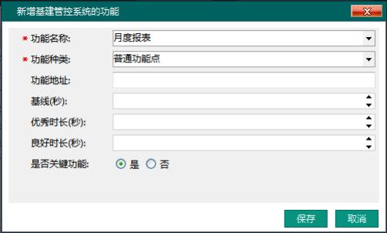

选择功能种类

配置监测系统功能地址：

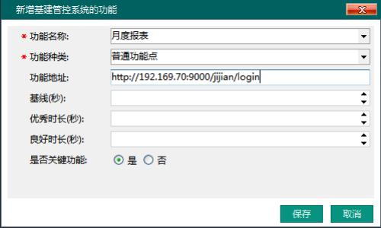

配置功能地址

配置监测系统功能响应时间基线、优秀时长、良好时长，当功能响应时间小于等于优秀时长时，定义为优秀； 当时功能响应时间小于等于良好时长，大于等于优秀时长时，定义为良好；当功能响应时间大于基线时，定义为性能异常：

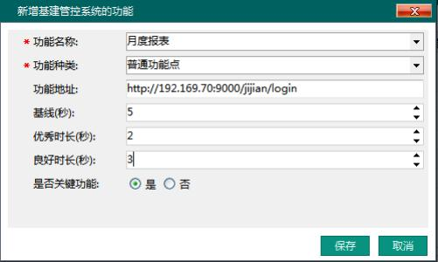

配置相关时长参数

标记部署系统功能是否为关键功能：

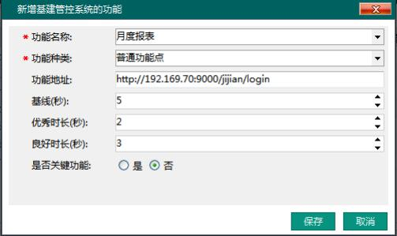

标记是否为关键功能

点击按钮，成功添加部署系统监测功能：

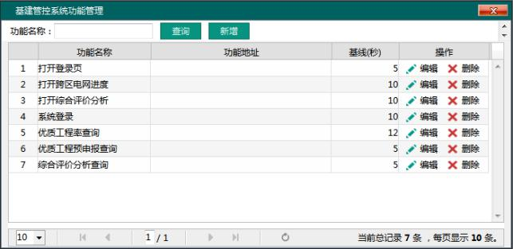

添加成功

输入功能名称，点击按钮，可筛选出查询的功能明细：

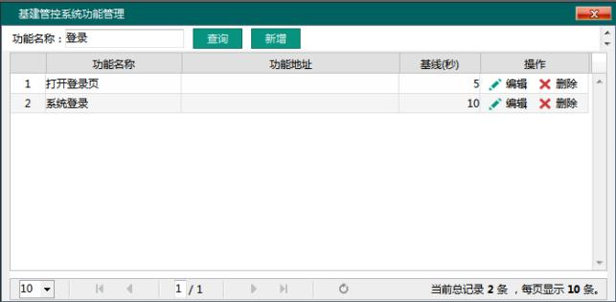

查询结果

点击按钮，可对部署系统监测功能配置参数进行修改：

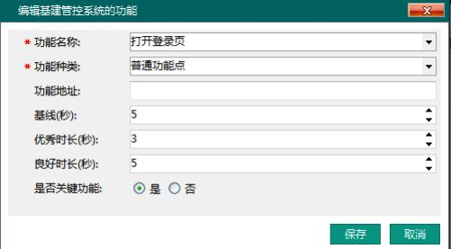

功能编辑

点击按钮，修改成功。

点击按钮，可删除部署系统监测功能。

**2.2.5.2** **监测点**

监测点页面配置公司部署的监测点信息，包括定义监测点标识、监测点名称、监测点位置、监测点 IP 地址等。

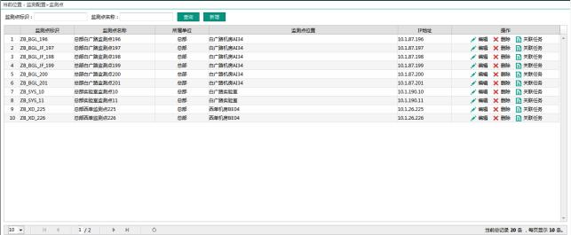

监测点

点击按钮，添加公司部署监测点信息参数：

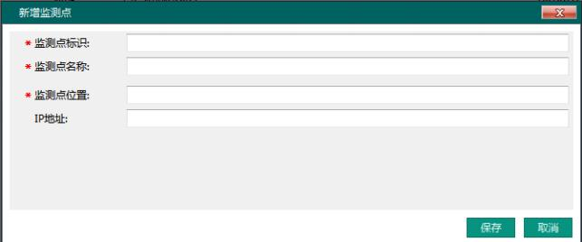

新增监测点

按规则（如：_地址_IP 最后一段）输入部署终端标识，此配置参数唯一确定

监测点：

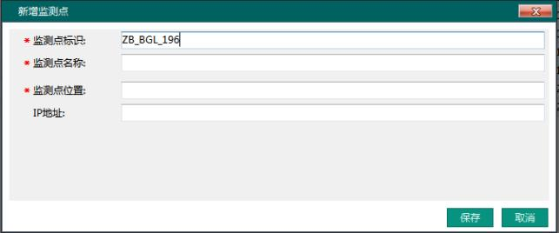

配置监测点标识

按规则（+地址+IP 最后一段）输入监测点名称：

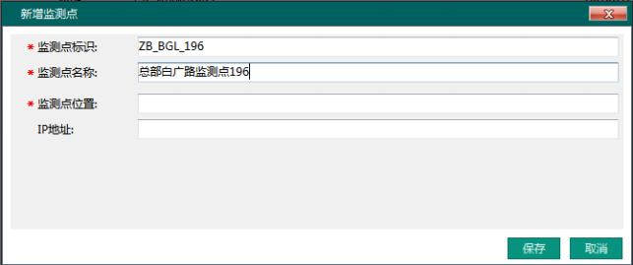

配置监测点名称

配置监测点具体位置：

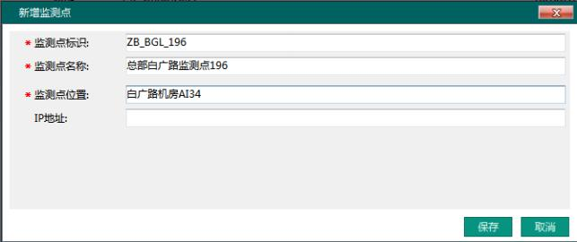

配置监测点位置

配置监测终端机器 IP：

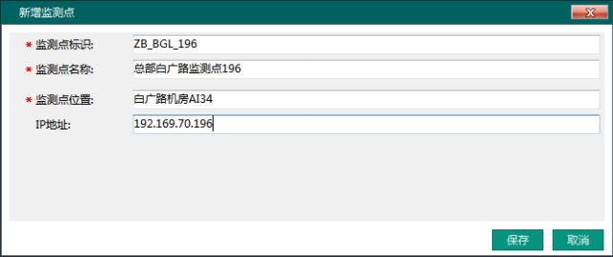

配置监测终端 IP 地址

点击按钮，成功添加监测点：

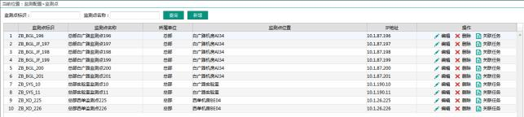

添加成功

输入监测点标识或监测点名称，点击按钮，可筛选处查询的监测点：



查询结果

点击按钮，可对监测点信息进行修改（监测点标识不可修改）：

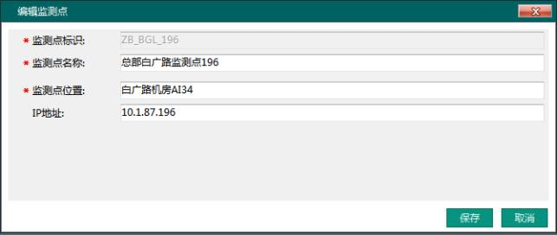

编辑监测点配置

点击按钮X除，删除添加的监测点。

点击按钮，查看当前监测点关联的任务：

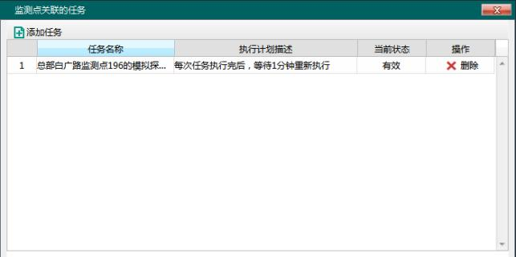

查看关联任务

点击按钮，为监测点添加已配置的其他任务：

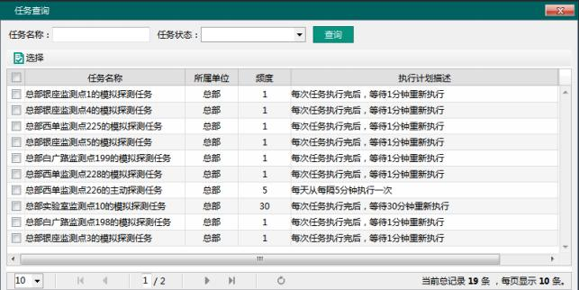

添加监测点任务

输入任务名称或者选择任务状态，点击按钮：

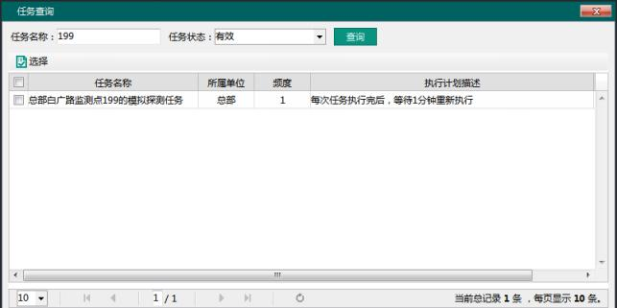

查询当前任务

选中需要添加的任务，点击按钮，添加成功：

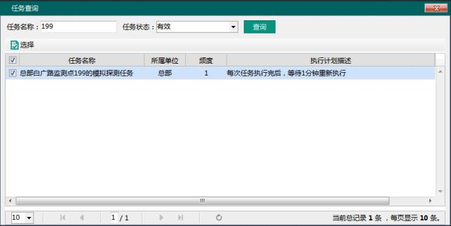

选择执行任务

点击按钮X删除，删除监测点关联的任务。

**2.2.5.3** **脚本管理**

脚本管理页面上传监测系统功能执行脚本，并定义功能脚本类名。

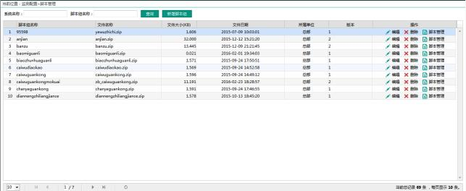

脚本管理

点击按钮，上传监测系统功能脚本文件：

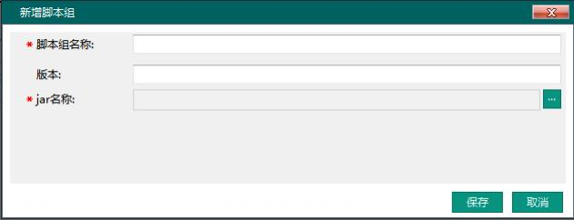

新增脚本组

输入定义的脚本组名称：

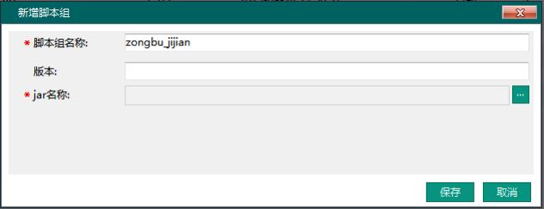

配置脚本组名称

输入当前脚本的版本号：

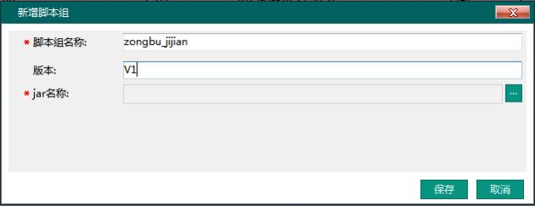

配置脚本组版本

点击按钮，上传脚本组文件：

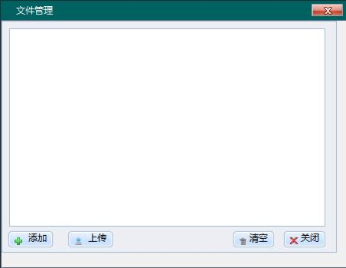

配置脚本组文件

点击按钮，添加脚本文件：

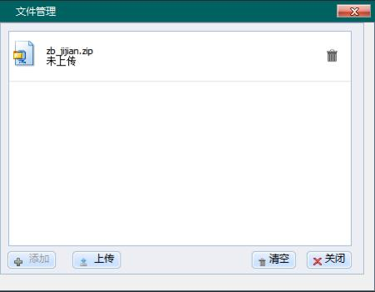

添加脚本组文件

点击按钮 ，将脚本文件上传服务端：

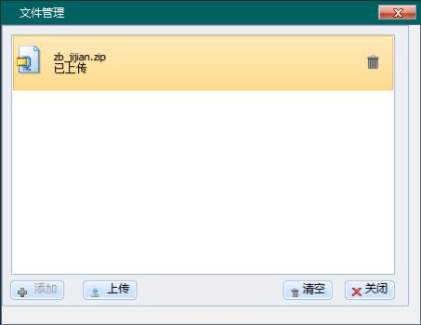

上传脚本组文件

点击按钮，清空上传的文件：

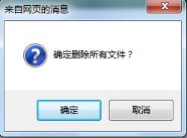

清空脚本组文件

点击按钮，删除添加的脚本文件：

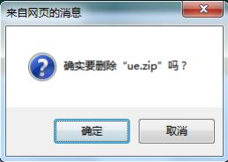

删除脚本组文件

点击按钮 ，文件名填充 jar 名称，上传成功：

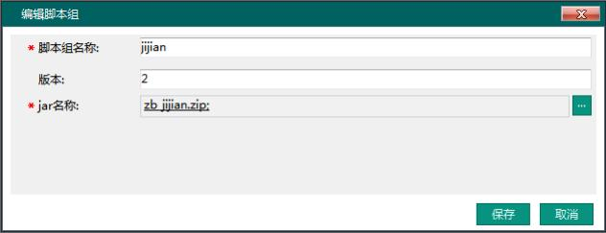

配置脚本文件成功

点击按钮，成功上传功能脚本：

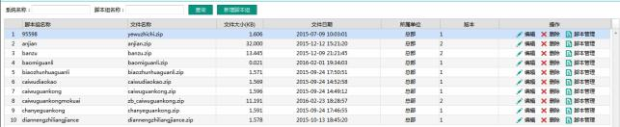

脚本组添加成功

输入系统名称或脚本组名称，点击按钮E■,筛选需要操作的脚本组：



查询结果

点击按钮，可修改脚本组配置，重新上传脚本组文件：

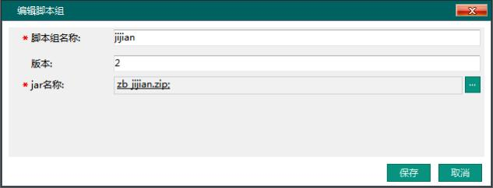

编辑脚本组配置

点击按钮，删除添加的脚本组信息。

点击按钮，配置脚本文件中具体的功能类：

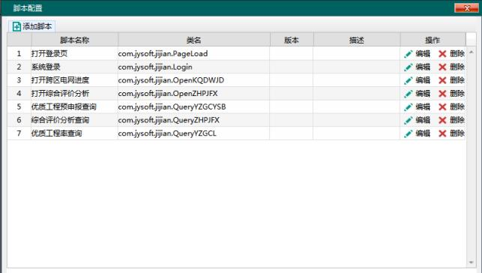

脚本管理

点击按钮，添加脚本文件中具体功能类：

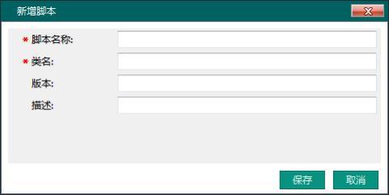

添加脚本

输入脚本名称，一般填写该类实现的具体功能：

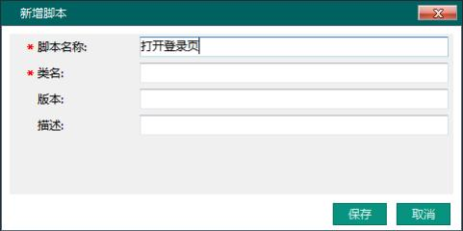

配置脚本名称

输入类名，脚本文件中该类的全路径：

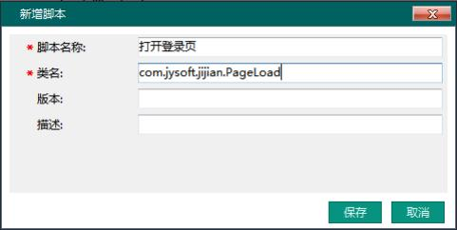

配置脚本类名

输入功能脚本的版本号：

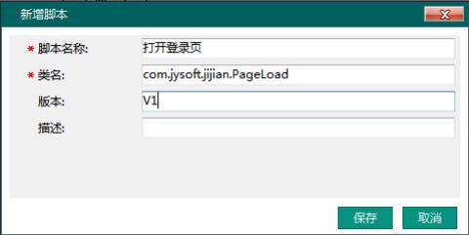

配置脚本版本

输入对该功能的相关描述，可填写功能的访问菜单路径：

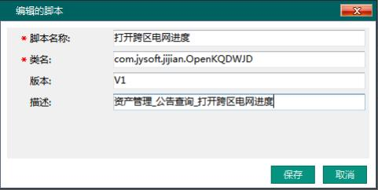

配置脚本描述

点击按钮，成功添加脚本：

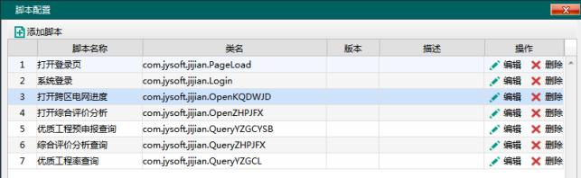

脚本添加成功

点击按钮，修改脚本参数：

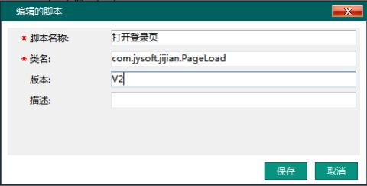

编辑脚本配置

点击按钮X删除，删除添加的脚本参数配置。

**2.2.5.4** **任务管理**

任务管理页面配置终端执行任务具体的参数，包括执行计划、执行方式、监测功能、执行脚本等。

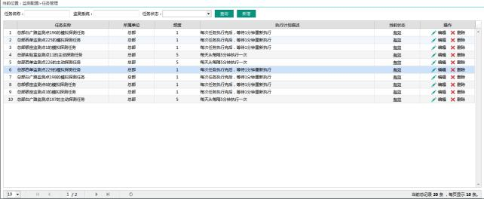

任务管理

点击按钮，添加执行任务：

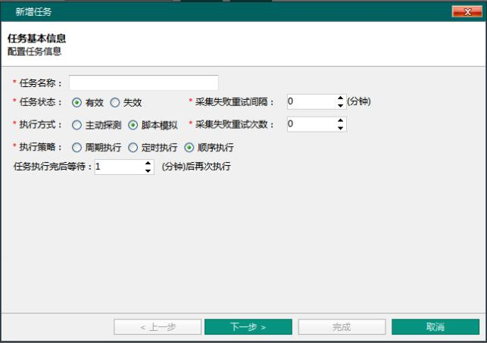

新增任务

按规则（如：监测点名称+执行方式+“任务 ”）输入任务名称； 选择任务的执行状态，分有效和失效两种，失效代表此任务不启用；采集失败重试间隔和采集失败重试次数使用默认值：

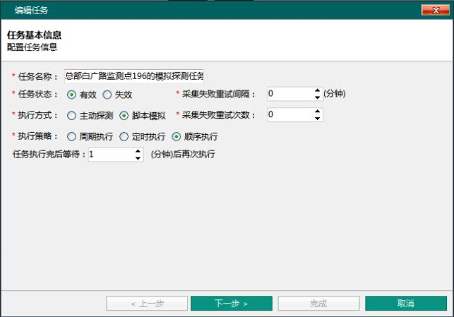

执行策略/顺序执行

选择执行策略“周期执行 ”：

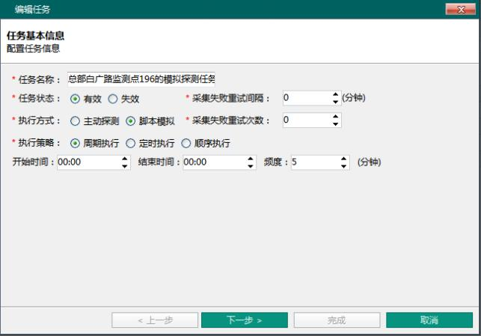

执行策略/周期执行

可设置开始时间和结束时间以及频度，代表此任务在设置的开始时间和结束时间段每频度时间执行一次。

选择执行策略“定时执行”：

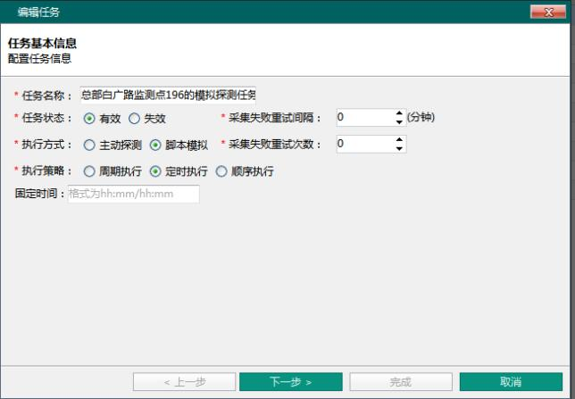

执行策略/定时执行

可设置定时执行时间，例如：20:10，每天 20:10 执行配置任务。选择任务的执行方式，分为主动探测和脚本模拟。

点击按钮：

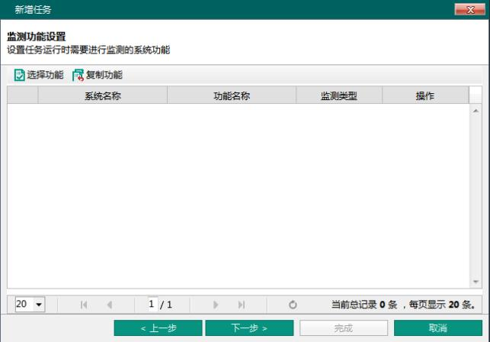

监测功能设置

点击按钮，选择监测系统功能：

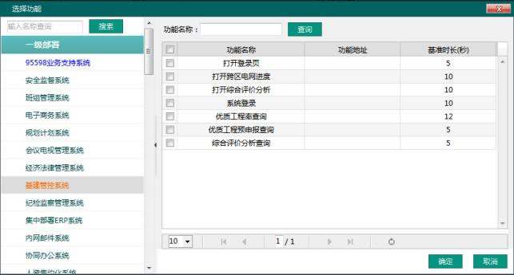

选择监测系统

点击按钮，选择监测功能：

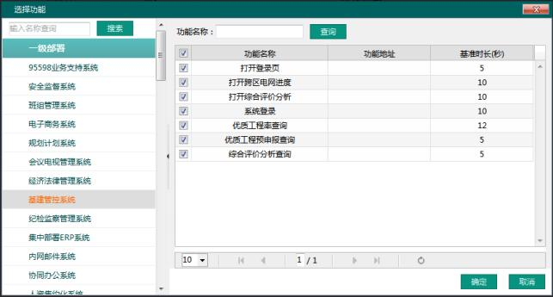

选择监测功能

点击按钮 ，成功添加监测系统功能：

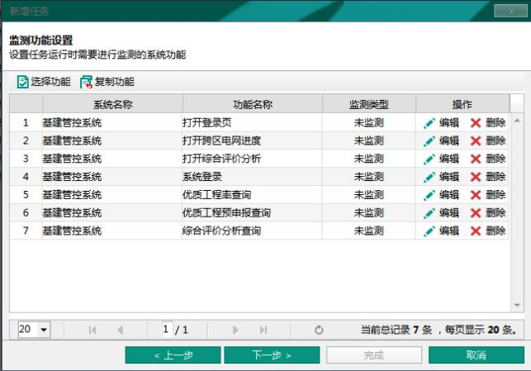

监测功能添加成功

点击按钮，设置监测系统功能类型及参数配置：

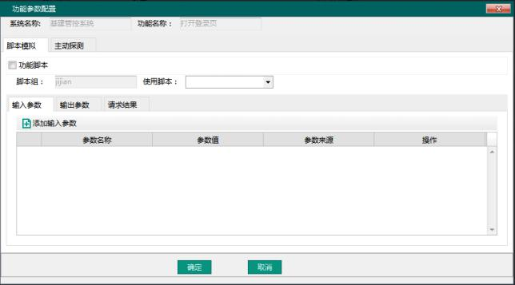

功能参数配置

如果任务执行方式为脚本模拟，需点击按钮，配置系统功能执行脚本：

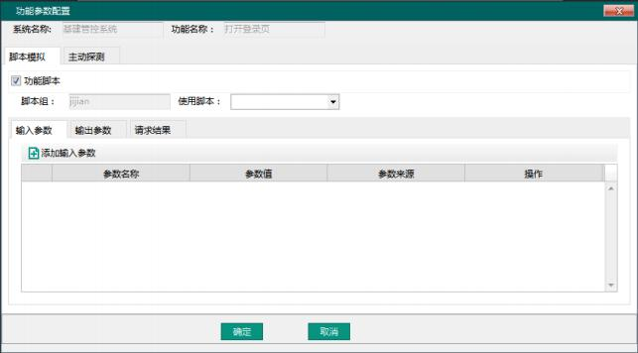

脚本模拟

点击按钮，选择系统功能的执行脚本：

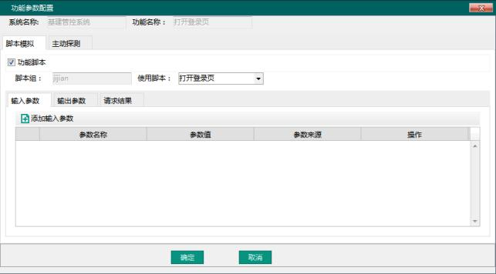

选择功能执行脚本

点击按钮，配置功能脚本中需要的参数：

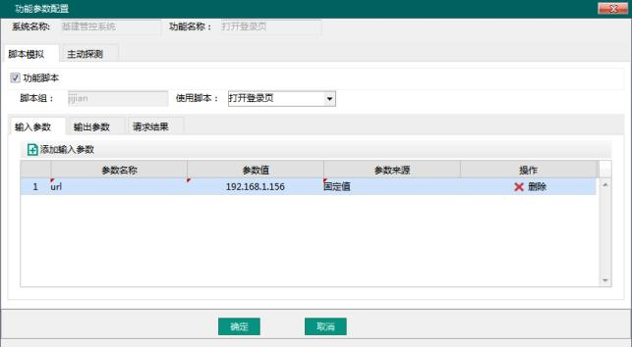

配置脚本模拟参数

如果执行方式为主动探测，点击区域，进行参数配置：

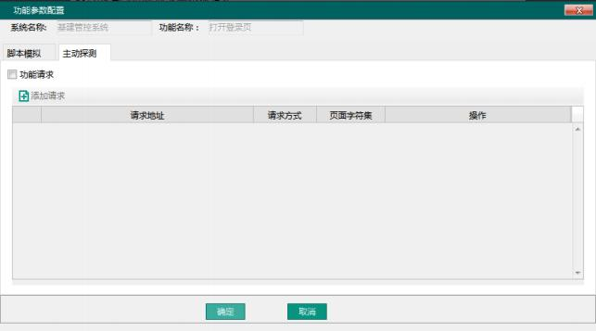

主动探测

点击按钮回功能请求 ，启动功能请求：

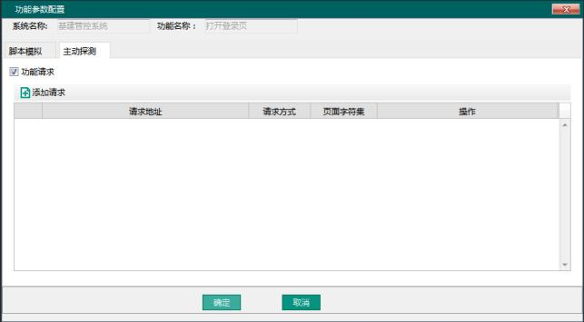

功能请求

点击按钮，配置功能请求参数：

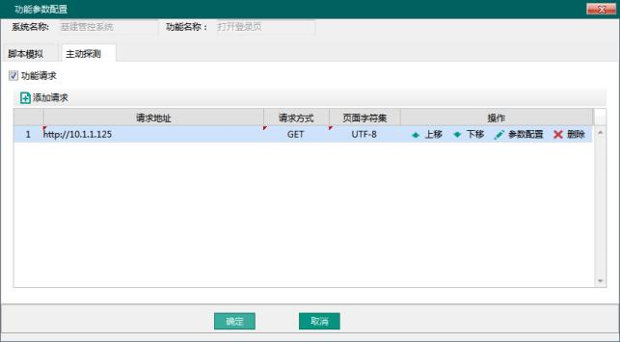

添加请求

点击按钮 、移动功能请求顺序。点击按钮，配置功能请求参数：

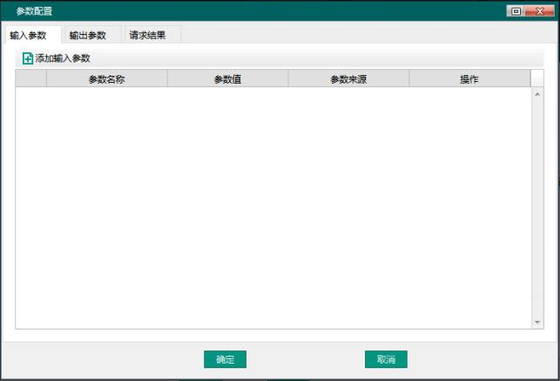

添加参数

点击按钮，添加具体参数配置：

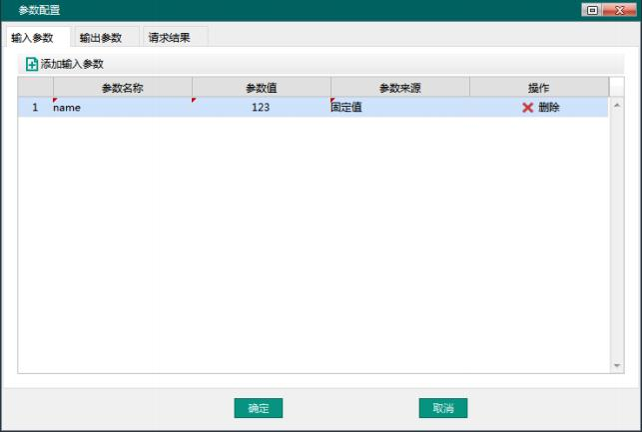

添加参数值

点击按钮，保存系统功能配置：

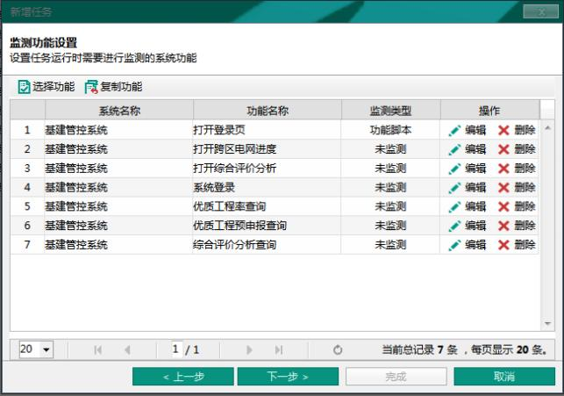

功能配置成功

点击按钮，删除部署系统监测功能。

也可通过复制功能方式添加监测系统功能，点击按钮：

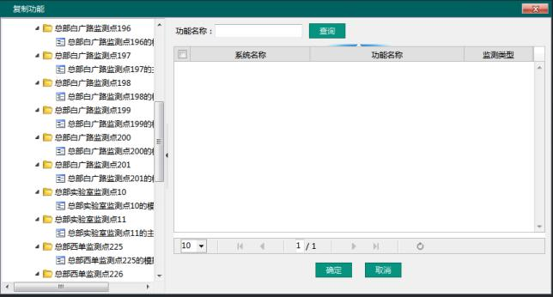

复制功能

点击需要复制任务，可查看任务下配置的系统功能：

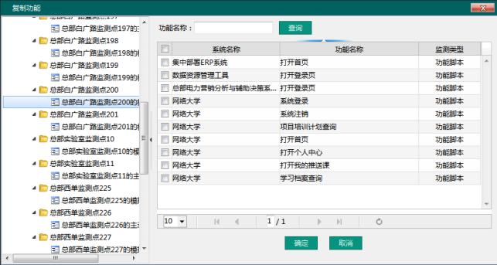

选择任务

点击按钮回，选择该任务下需监测的系统功能：

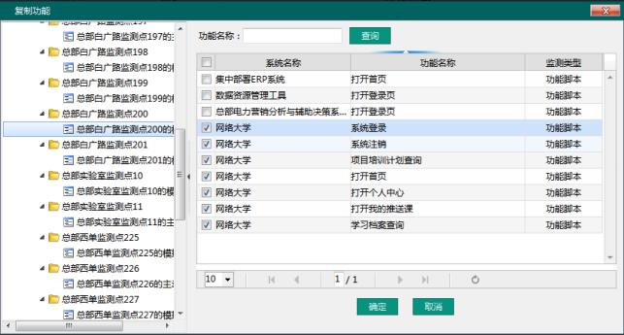

选择任务功能

点击按钮，成功添加监测系统功能，此时功能会默认使用复制任务配置的监测类型：

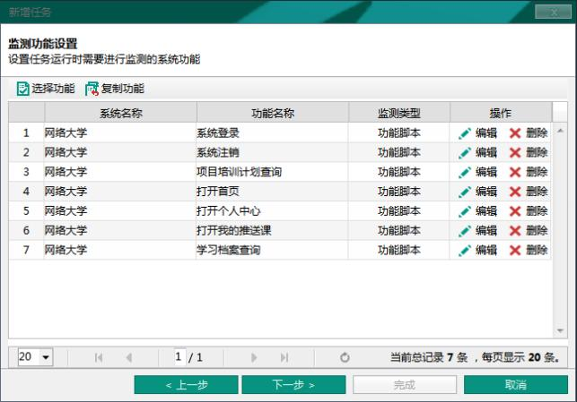

功能配置成功

点击按钮，修改部署系统监测功能配置参数。点击按钮，配置任务执行监测点：

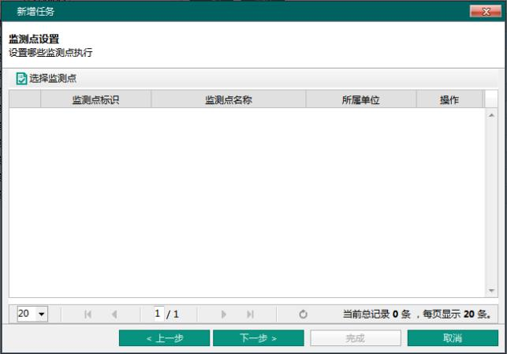

监测点配置

点击按钮，选择监测点：

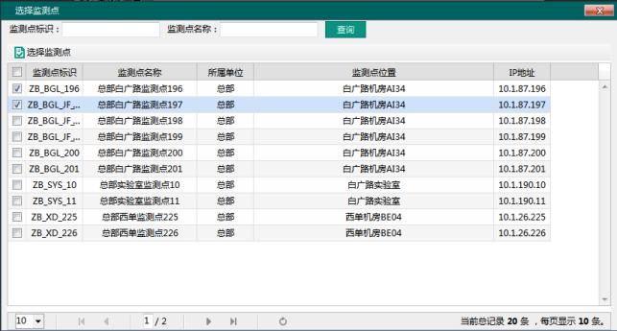

选择监测点

点击按钮，确定任务执行的监测点：

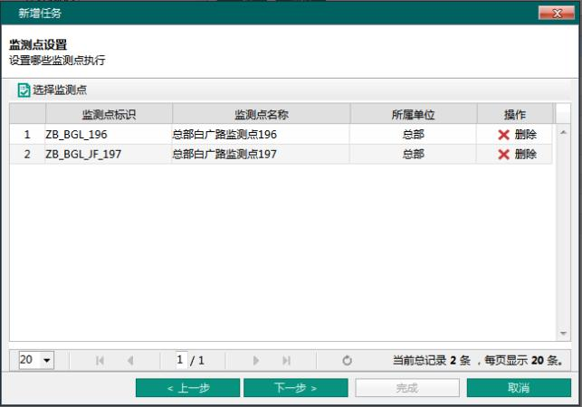

监测点添加成功

点击，添加部署系统监测使用账号：

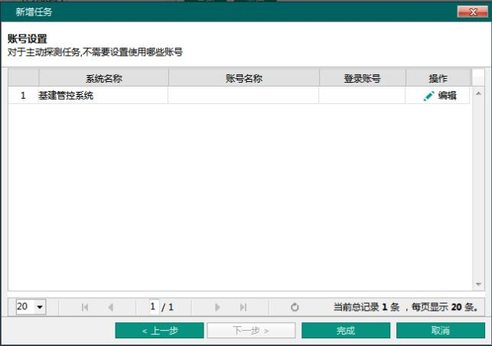

账号设置

点击按钮，选择监测系统使用账号：

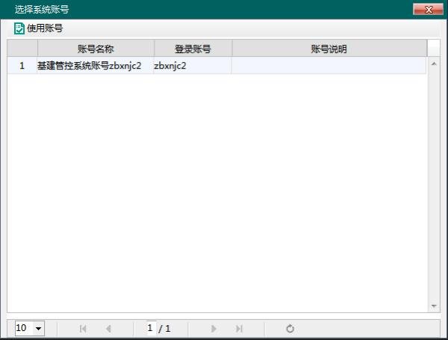

选择系统账号

选中使用账号行，点击按钮画雨，成功添加：

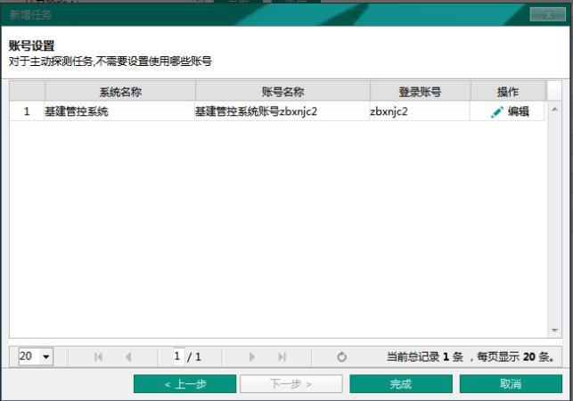

系统账号配置成功

点击按钮，完成任务添加：

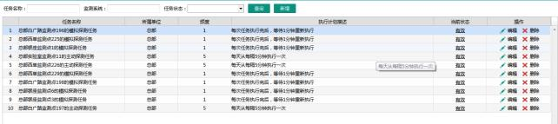

任务添加成功

输入任务名称、监测系统，选择任务状态，可筛选处需要操作的任务：



查询结果

点击按钮，可将任务转变为失效状态：



任务状态转变

**2.2.5.5** **任务监控**

任务监控页面查询配置任务执行的详情，包括任务执行的监测点、执行策略、时间段内的执行次数、执行成功次数、部分成功次数、失败次数、日志详情。

输入查询条件，筛选需要查看的任务：

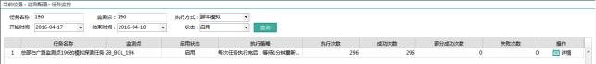

查询结果

点击按钮，查看任务执行的日志详情：

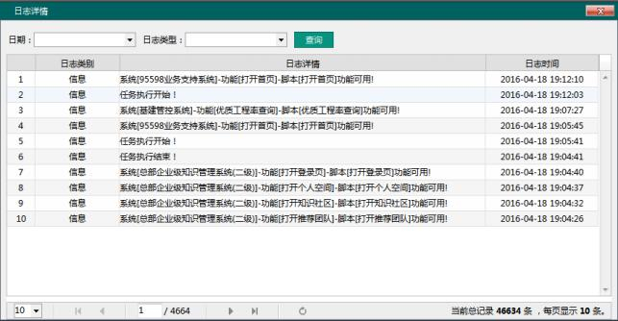

任务日志详情

点击按钮，选择查询日志日期：

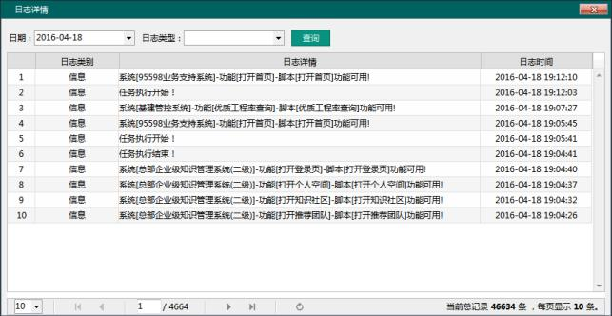

选择查询时间

点击按钮，选择日志类型，点击按钮，筛选日志信息：

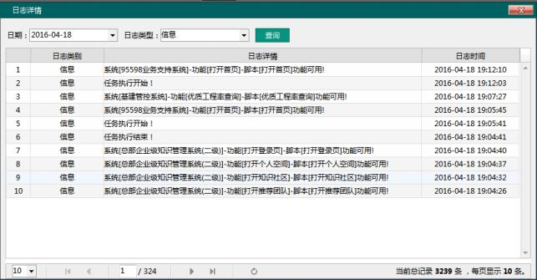

查询结果

**2.2.5.6** **监测档案库**

监测档案库页面查询标记为问题的告警的详细信息，包括处理意见和关闭意见。

点击按钮，选择查询开始日期和结束日期，文本框输入告警描述，点击

,筛选告警信息：

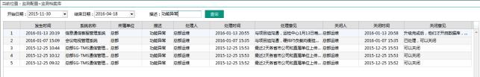

查询结果

**2.2.5.7** **评价指标**

评价指标页面配置评价监测系统状态的参数。点击按钮医司，新增系统评价指标：

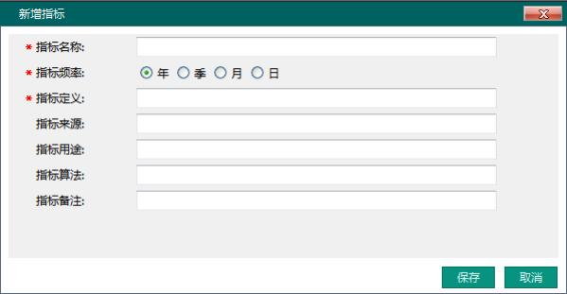

新增指标

配置评价指标相关参数：

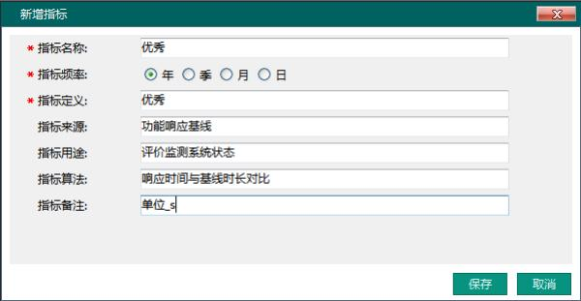

配置指标参数

点击按钮，成功配置评价指标：



评价指标添加成功

点击按钮，修改评价指标参数：

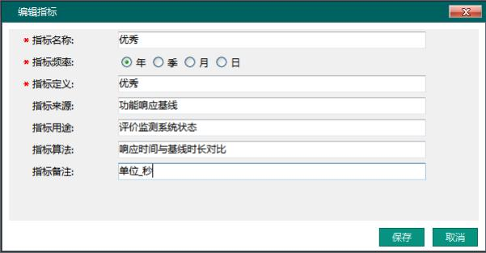

编辑指标

点击按钮，删除设置的评价指标。

**2.2.5.8** **告警设置**

告警设置页面添加监测系统告警联系人，用于接收告警短信和邮件，告警类型包括功能告警、性能告警、账号过期提示、监测点告警。

点击按钮，新增告警联系人：

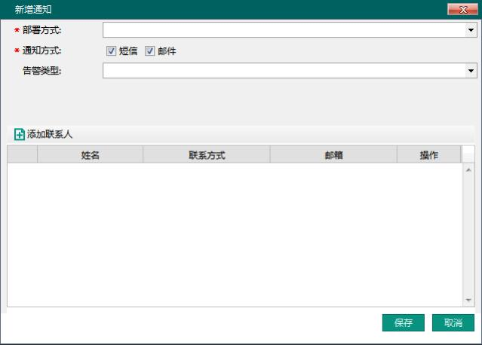

新增通知

点击按钮，选择通知告警系统部署方式和告警类型，点击选择告警通知方式：

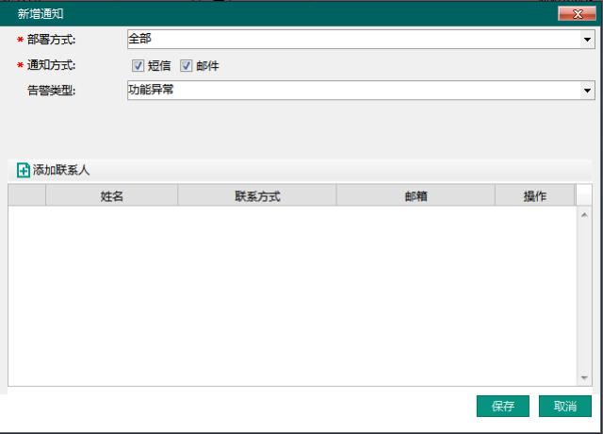

配置通知参数

点击按钮，添加告警联系人：

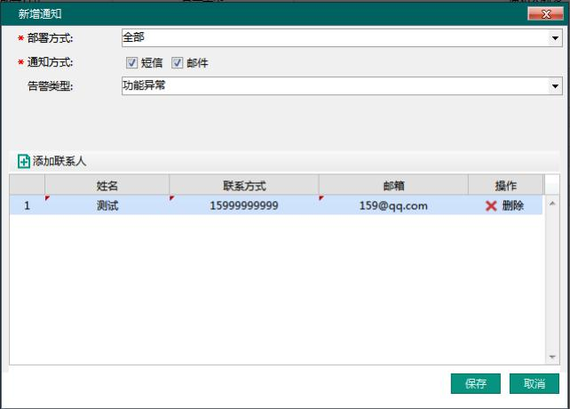

添加联系人

点击按钮，保存添加的告警联系人：

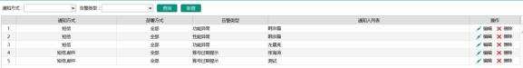

告警联系人添加成功

点击按钮，选择查询通知方式，告警类型，点击按钮 ，筛选需要的告警联系人信息：



查询结果

点击按钮，修改告警联系人信息：



编辑告警设置

点击按钮，删除已添加的告警联系人。

**2.2.5.9** **检修计划**

检修计划页面展示检修时间段包含当天的检修系统信息以及历史系统检修信息，检修计划可手动录入，也可同步 IDS 数据，录入检修计划的系统，不会产生告警短信。

点击按钮，新增系统检修计划：

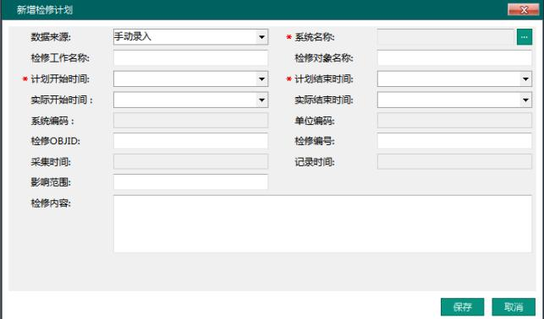

新增检修计划

点击按钮，录入检修系统名称：

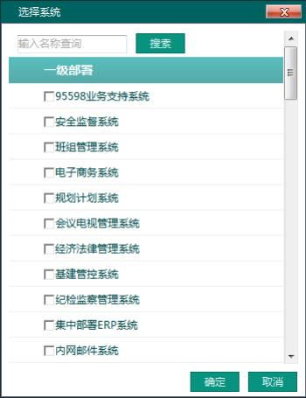

添加检修系统

点击，选择需要添加的检修系统：

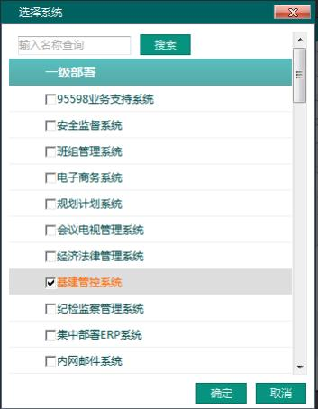

选择系统

点击按钮 ，录入检修系统：

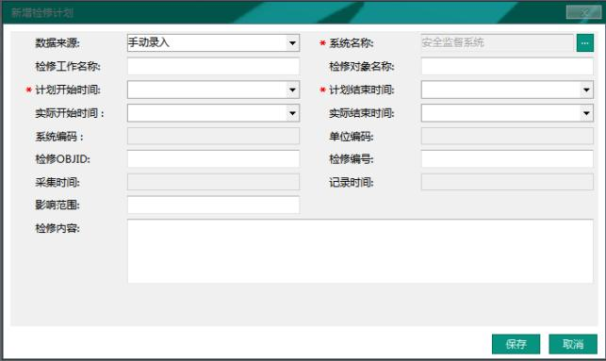

添加检修系统成功

配置检修系统检修详细信息：

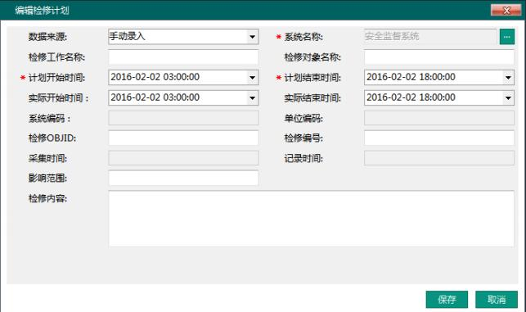

配置检修系统详细信息

点击按钮，保存录入检修系统及检修信息：

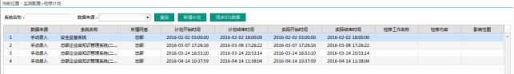

检修计划添加成功

点击按钮，可同步 IDS 系统检修计划：

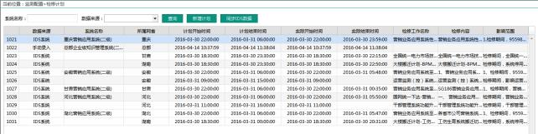

同步 IDS 检修计划

输入系统名称，选择数据来源，点击按钮，筛选需要查询检修计划：



查询结果

**<2.2.5.10>** **账号管理**

账号管理页面用于添加监测系统的用户账号信息。

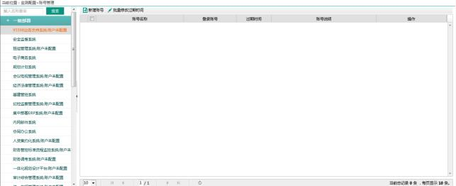

账号管理

点击左侧的系统树选择需要添加用户账号的系统：

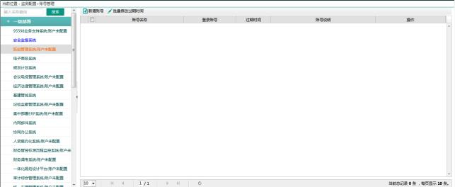

选择系统

点击按钮面需，为监测系统配置账号：

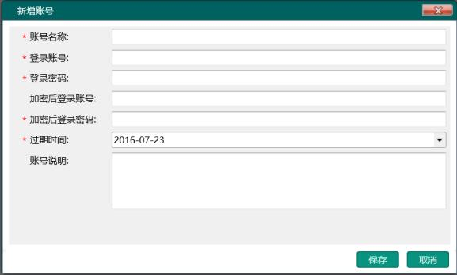

新增账号

输入用户账号信息：

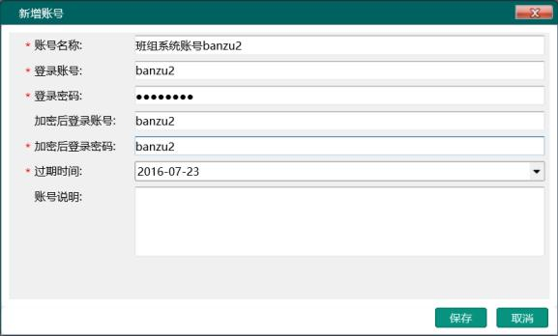

配置系统账号信息

点击按钮 ，成功添加监测系统账号信息：



系统账号添加成功

点击按钮，批量修改选中的系统账号过期时间：

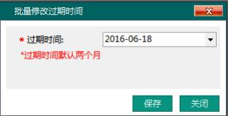

批量修改过期时间

点击按钮，保存监测系统用户账号信息